Seveso ’76
Nella terra di nessuno

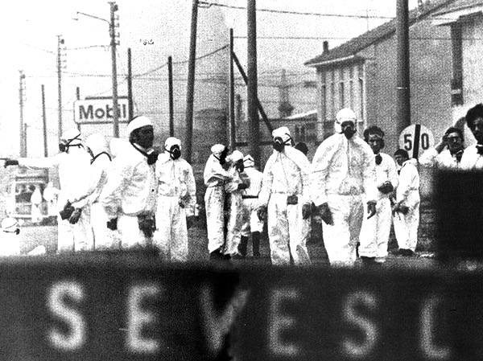

Soggetto di serie

Mauro Bazzani
Paolo Braga
Guido Chiesa
Eleonora Recalcati
Giacomo Tramontano

30.04.19

Un disastro ambientale senza precedenti.
Un silenzio di giorni.
L'omertà dei responsabili, la paura che si diffonde come un morbo.
Una reazione a catena in cui tutti i nodi di un decennio di fuoco vengono al pettine.
Una città alle porte di Milano diventa il centro del mondo.
Si ritrova sul crinale della storia, che accelera brusca, dura.
E non è facile starle dietro.
Uomini e donne sbalzati dentro un’emergenza che non potevano prevedere e che mette in questione il senso del loro stare insieme.
Un romanzo popolare visto, vissuto e raccontato da quattro amici, due ragazzi e due ragazze, che si stanno affacciando alla vita. E vogliono dire la loro.
Negli anni pionieristici, temerari, creativi delle radio libere, questo gruppo di amici si inventa una trasmissione che ci accompagnerà attraverso i fatti della diossina, come in una grande avventura.
Quattro giovani, quattro universitari, devono decidere il loro futuro mentre tutto intorno a loro sta cambiando.

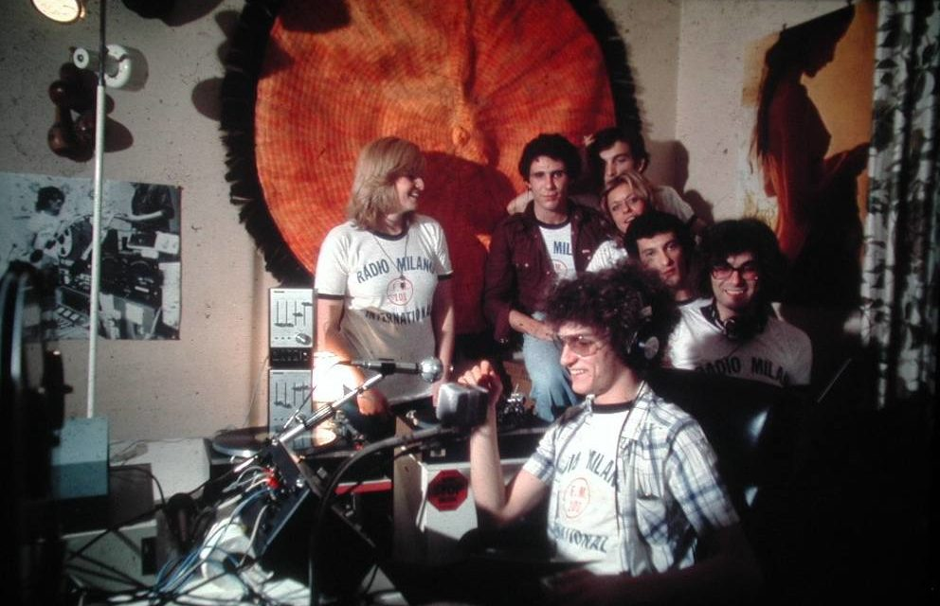

IN ONDA…

Una sala di trasmissione arrangiata. La spia rossa si accende. Diretta. Alessandra, Tommaso e Ivan si guardano, e guardano Claudia, al microfono. Ci siamo. Come andrà?

Claudia inizia a parlare: “Bentrovati. Questa è Radio Base Seveso. Questa è L’ora libera. Da oggi, sempre così, tre volte la settimana, alle 18:00. Siamo in quattro: Alessandra, Tommaso, Ivan e Claudia, io che vi parlo”.

Una brevissima pausa. Poi, con grinta: “So che vi piace la musica. Anche a noi. Non ve la faremo mancare. Ma vogliamo di più. Vogliamo muoverci, curiosare... fare anche casino, se serve. Vogliamo essere i vostri occhi e la vostra voce”.

Gli amici si guardano complici e soddisfatti. Alzano le Peroni in segno di brindisi, il primo passo è fatto.

“Forse tra qualche anno metteremo la testa a posto, diventeremo più diplomatici. Ma ora no. Siamo curiosi e pieni di domande. Ci piace capire le cose e andare fino in fondo”

Tira il fiato, riprende convinta: “Ci piace la musica. Ci piace l’amore. Ci piace fare la domanda: perché?”.

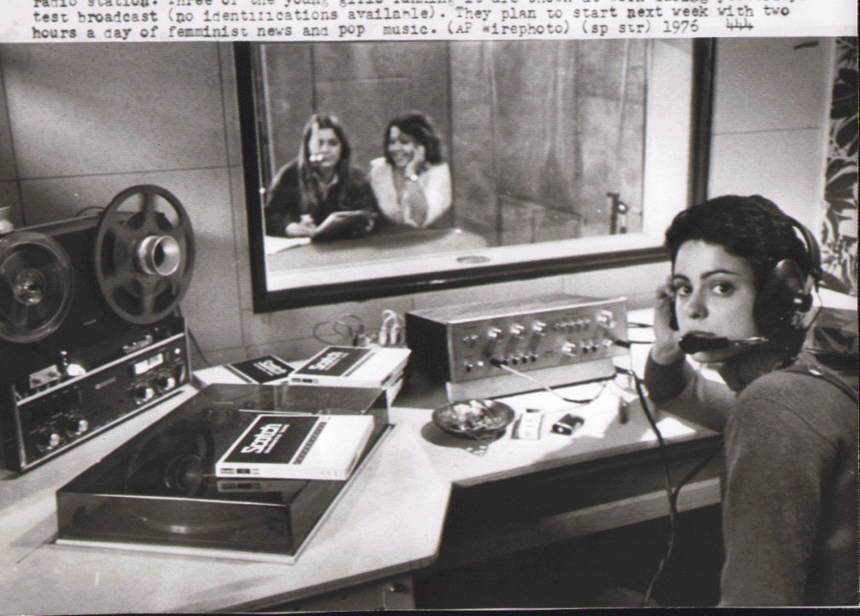

IL CONTESTO STORICO

Sabato 10 luglio 1976. Un cedimento nel reattore di una fabbrica chimica di Seveso, l’ICMESA. Una nuvola di gas si diffonde nell’area. Solo a distanza di giorni si scoprirà che la nube conteneva una sostanza potenzialmente letale, dagli effetti sull’uomo ancora inesplorati: la diossina.
Sono le fasi di avvio di una crisi che ha segnato l’immaginario italiano, e non solo. Secondo una classifica stilata nel 2010 della rivista TIME, l’incidente di Seveso è all'ottavo posto tra i peggiori disastri ambientali della storia. I fatti del 1976 hanno generato una svolta nelle politiche di prevenzione industriale di tutto il mondo e sono divenuti un riferimento nella stesura delle normative mondiali che disciplinano i controlli dei siti produttivi a rischio di impatto ecologico.
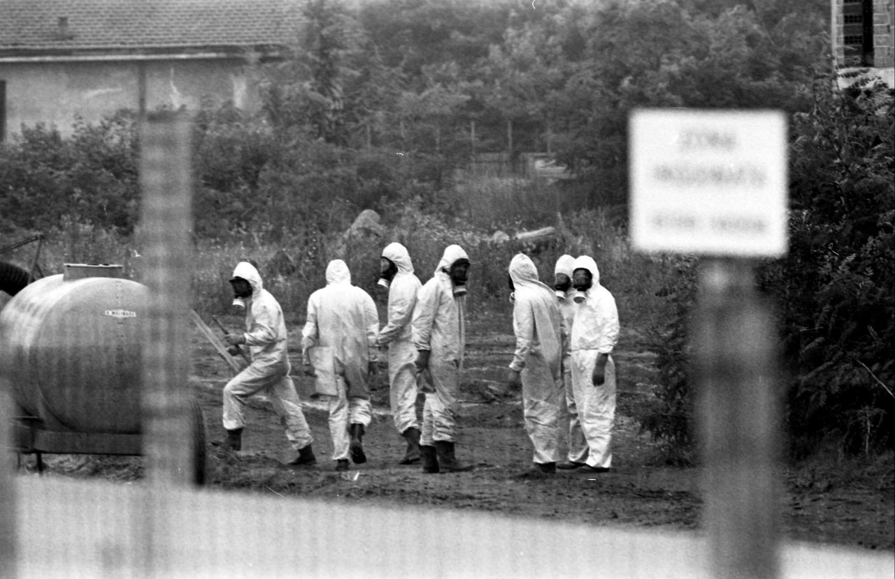
La vicenda della diossina è la scintilla dalla quale nascerà in Italia l’ambientalismo contemporaneo.
Le immagini e i ricordi di quella estate in Brianza sono ancora nella memoria di tanti...
… l'emergenza inquinamento alle porte di una metropoli, Milano, misteriose tute bianche nelle strade di Seveso...
… il dramma sanitario, la pelle dei bambini devastata dal cloracne, le carcasse degli animali morti, le coltivazioni contaminate...
… l'evacuazione di centinaia di persone per mesi da un’area ritenuta ad altissimo rischio per la salute, la famigerata Zona A...
… una multinazionale – l’ICMESA appartiene al gruppo La Roche – che mente pur di ricavar profitto e non si ferma nemmeno quando è a repentaglio la vita delle persone...
… una legge varata in piena estate tesa ad affrontare il timore di malformazioni fetali nei bambini concepiti all’indomani della nube tossica...
… le donne al centro del dramma, perché Seveso diventa il terreno di scontro tra movimenti, culture e ideologie che concepiscono in modo molto diverso il ruolo femminile...
… il terrorismo che si insinua nel risentimento operaio (le aziende di Seveso in ginocchio, di colpo divenute tabù per il mercato), con strascichi che dureranno a lungo (nel 1980 Prima Linea ucciderà il responsabile della produzione dell’ICMESA ai tempi della diossina)...
Tutto questo succede a Seveso nel 1976. Dove l’incidente della nube catalizza le tensioni di un decennio tumultuoso. Mentre tempi nuovi si preparano.

IL TEMA DELLA SERIE

Quando un incidente fa uscire il mondo dai binari sui quali corre tutti i giorni, quando la minaccia di una catastrofe mette in stallo ogni sicurezza facendo saltare gli schemi – negli affetti, sul lavoro, nella convivenza civile – si apre un tempo tumultuoso e insieme sospeso. Come nell’occhio del ciclone, si è coinvolti nella tempesta, ma si vede tutto da un angolo distorto ma privilegiato. Per considerare quello che, squassato e preso nel vortice, conta davvero e va salvato, e quello che, invece, si deve lasciare. È in circostanze simili che ci si pone il problema: quanto sono davvero padrone della mia vita?

Questo è il tema che la serie esplora riservando una speciale attenzione al punto di vista femminile. La tempesta scatenatasi con l’incidente dell’ICMESA ha in primo luogo investito le donne, nel bel mezzo di un decennio che le ha sbalzate da sudditanze scontate, da deleghe mai messe in discussione, da percorsi sempre tracciati per loro da altri. Essere protagoniste del proprio destino diventa una condizione che adesso si può conquistare. Non è semplice, ci sono dei costi, non è neppure detto che sarà meglio. Ma è possibile.

Vivremo tutto questo soprattutto con due giovani donne, Claudia e Alessandra, l’una per carattere più incline al nuovo, l’altra più resistente a recidere vincoli e costumi che rischiano di ingabbiarla. I loro dilemmi sentimentali, quelli riguardo al lavoro, alla maternità, ad un ruolo più attivo nel sociale, ci aiuteranno a capire la posta in gioco.
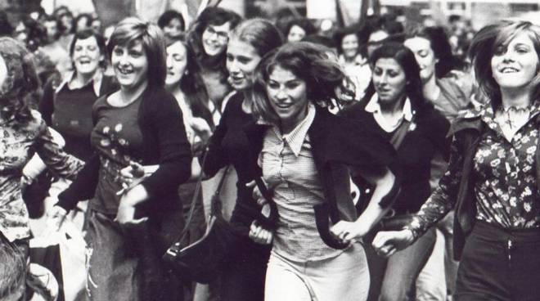

IL FORMATO

4 puntate x 100 minuti. Articolazione narrativa in 8 movimenti/episodi da 50 minuti, programmabili separatamente.

I PERSONAGGI

La famiglia di Claudia

Claudia Castelli (22), è una giovane donna sicura e appassionata, iscritta a Scienze Politiche e già certa di voler essere una giornalista d’inchiesta. Dal padre ha ereditato il coraggio e la passione per la giustizia, di suo ci ha messo il gusto di scoprire la verità, di chiedere sempre e non accontentarsi mai della prima, superficiale risposta.
Per lei la radio è inizialmente divertimento e stare con gli amici. L'incidente dell'ICMESA diventerà la prima vera e inaspettata occasione per cimentarsi nel mestiere.
Concentrata sul proprio percorso professionale, si è sempre fatta poche domande sulla sua femminilità: è femminista perché le sembra giusto difendere i diritti dei più deboli e perché è quello il suo ambiente culturale di riferimento. Ma la verità è che Claudia non sa ancora che tipo di donna vuole essere. Sa di non voler diventare come la madre Maria, consacrata alla cura della casa e della parrocchia, e neanche come la migliore amica Alessandra, che sembra avere già un destino di sposa e madre scritto davanti a sé.
Si è stupita nel trovarsi innamorata di Tommaso, un ragazzo apparentemente meno attivo e intraprendente di lei. Eppure, con lui si sente al sicuro, finalmente sollevata dal peso di doversi agitare, muovere, provocare.
Quando si scoprirà incinta, Claudia sarà costretta a interrogarsi su temi che non ha mai voluto toccare, accantonando l'approccio ideologico e mettendo in discussione le proprie certezze. Forse anche grazie alla semplice ma assidua presenza di Tommaso, Claudia sarà in grado di contraddirsi, di stupirsi e di vivere giorno per giorno quello che le sta accadendo.

Tommaso Pozzi (22) frequenta il terzo anno di Lettere. È un ragazzo buono, con la semplicità profonda ereditata da una stirpe di contadini e floricoltori. È anche un ragazzo intelligente e proprio per questo sua madre Teresa (46) e suo padre Carlo (49) vorrebbero che seguisse una via diversa da quella tracciata per loro, allontanandosi dalla floricoltura di famiglia per diventare un professore.
Tommaso ama la musica e la letteratura, ma soprattutto gli occhi neri di Claudia, di cui è profondamente innamorato dai tempi del liceo. Dopo anni è riuscito a ottenere le attenzioni di quella ragazza libera e apparentemente inafferrabile. Quando scopre che è incinta, a sconvolgerlo è un’ondata di confusione, ma non di angoscia. Non sa niente del suo futuro ma è certo di amare Claudia e di voler stare al suo fianco, qualsiasi cosa accada.
La chiamata alla paternità sarà per Tommaso una scoperta della sua vera natura, della sua vocazione di crescere e accudire che sfocerà nel riavvicinamento all’antico mestiere del padre. Tommaso seguirà le orme di famiglia non per mancanza di alternative, ma per la scelta piena e forte di voler proteggere e coltivare qualcosa di fragile e bello come un fiore.

Vittorio Castelli (53), il padre di Claudia, è un operaio dell’ICMESA. Anni prima, ha lavorato per un periodo a Genova – mentre la moglie era a casa con la piccola Claudia - dove è stato coinvolto nelle violente contestazioni contro il governo Tambroni (1960).
In seguito, trasferitosi a Seveso, pur rimanendo attivo nel sindacato e nei gruppi della nuova sinistra, ha mantenuto un profilo basso. Nonostante questo, la sua lunga esperienza e il suo innato amore per la giustizia, ne fanno, agli occhi di tutti i compagni, un leader naturale e insostituibile.
L'amicizia col giovane operaio Michele, in cui rivede il fuoco della sua giovinezza, lo porta sull'orlo di una scelta difficile: tornare alla lotta dura, con il pericolo della violenza, o rischiare di passare per un venduto?
Per Vittorio è penoso sottrarsi agli appelli all'azione di Michele, ma tutte le volte che sta per cedere, gli si prospetta davanti agli occhi il dolore che una volta ha provocato. Durante i suoi anni a Genova, infatti, è stato tra i promotori di scontri in cui, a causa di una sua imprudenza, uno dei suoi compagni più affiatati ha perso per sempre l’uso delle gambe. Da allora, ogni mese, Vittorio fa visita segretamente al suo amico, che abita non lontano da Seveso, e quella presenza sofferente gli ricorda i pericoli connessi all’impeto della contestazione. Solo la moglie Maria (50) conosce il suo segreto. Né la figlia Claudia, né i suoi compagni di lavoro e di sindacato sospettano che cosa trattenga Vittorio dall'impegnarsi in prima persona nella lotta dopo l'incidente all'ICMESA.
Vittorio continuerà a combattere per la giustizia sociale senza derive violente, ma dovrà affrontare il coinvolgimento del suo giovane amico Michele nella lotta armata.

Tradizione/progresso. Chiesa/politica. Famiglia/libero amore. Maria, moglie di Vittorio e mamma di Claudia, di tutte queste opposizioni incarna il primo termine.
Maria è espressione della Seveso “bianca” e popolare, quella delle parrocchie, delle lezioni di catechismo, delle feste da celebrare come Dio comanda. In casa cucinando come si deve, in oratorio dando una mano nella vita di comunità.
La diversità da Vittorio – la militanza politica, la cultura operaia, il sindacato – non mina però alla radice quanto di forte e autentico esiste tra lei e il marito. Sui valori fondamentali – la famiglia, l’attenzione agli altri, la solidarietà sociale – c’è infatti una tacita condivisione che alimenta la stima e permette di confinare le differenze in una zona di delicato, rispettoso non detto. E come se i due, all’inizio della loro relazione, avessero siglato, una volta per tutte, un patto segreto su come gestire pacatamente le divergenze. Inoltre, Vittorio è uno di quelli che non ha fede, ma a suo modo crede. Nel senso che pensa ci siano delle cose sacre, che vanno tutelate, magari anche semplicemente astenendosi dal contestarle.
Diverso il discorso per il rapporto che Maria ha con Claudia, la cui personalità forte l’ha portata a seguire le idee di giustizia del padre. In qualche modo, anche a superarle, facendo sue le aspirazioni generazionali di una rivoluzione dei costumi, di una rottura degli schemi, di una società nuova e più libera.
A tutto questo Maria ha reagito negli anni in tre fasi successive. Prima opponendosi e cercando di correggere Claudia. Inutile. Poi tollerando in silenzio sperando che si trattasse di una fase adolescenziale. Vano. Infine – la fase attuale – accelerando sulla propria strada. Cioè, sforzandosi in positivo di rappresentare un modello diverso per la figlia. Accentuando l’energia nel volontariato e proponendo occasioni di partecipazione a Claudia (pur sapendo che dirà di no, ma non importa). Risultati? Non tantissimi. Oltretutto, Maria a volte non riesce a trattenersi dall’essere risucchiata nella fase uno, quella conflittuale, creando periodi anche prolungati di incomprensione tra madre e figlia. Ma la vicenda sociale innescata dalla diossina darà risalto all’impegno di Maria, mentre la gravidanza spingerà Claudia ad esaminarsi dentro come non aveva fatto prima. Alla fine, per motivi non preventivabili, assisteremo a un definitivo riavvicinamento tra le due donne.

La famiglia di Alessandra
Alessandra Sfardia (22) è iscritta a Giurisprudenza all’Università Cattolica di Milano. Suo padre Enrico, avvocato e politico, è sicuro che la figlia lo affiancherà nello studio di famiglia a Seveso. Anche Mauro (29), il fidanzato pediatra, è certo che, dopo la laurea di Alessandra, si sposeranno: la casa, regalo dei genitori di Alessandra, è già pronta e arredata. E Mauro – pacato, misurato, pianificatore, moralmente ineccepibile ma non all'antica – è quello che una famiglia borghese considera il marito ideale.
Alessandra invece non è più sicura di nulla. La sua vita ha preso una forma netta e definita prima che se ne sia resa conto. Si è messa con Mauro, più grande di lei, a 15 anni, quando gli occhi del primo amore si stupivano dell'interesse di quell’affascinante studente di Medicina.
Ora Alessandra è sperduta ma non ha ancora la determinazione e la forza di urlare, o semplicemente di dire a chi sta attorno a lei che non ci sta.
I giochi politici in cui ha visto impegnato il padre non le piacciono, non le piacciono le tangenze tra l’attività professionale del genitore e gli interessi dei potenti. Non è sicura di voler entrare nel suo studio e passare la vita a lavorare al suo fianco.
Altrettanto si è scolorito anche il trasporto che provava per Mauro. Da cattolica, ha dovuto affrontare le pressanti richieste del fidanzato che voleva intimità fisica. Alla fine ha ceduto, forse sperando che quel contatto rinnovasse la passione dei quindici anni. Ma così non è stato e quella scelta ha portato ancora più confusione, nonché una gravidanza che, anche se non lo sa ammettere, è a tutti gli effetti arrivata al momento sbagliato. Lei, che ha sempre voluto diventare madre, ora è spaventata, terrorizzata all’idea di avere un figlio malato, da crescere con un uomo che forse non ama.
In questa tempesta Alessandra si attacca alle uniche due cose vitali che vede sul suo percorso. La prima è il desiderio, accarezzato fin da bambina, di diventare magistrato, di difendere finalmente la giustizia, senza compromessi, una via che le sembra più autentica di quella tracciata dal padre.
La seconda sono gli occhi vivi e innamorati di Fulvio, un ragazzo così diverso da lei eppure più vicino del padre e del fidanzato. Ma per Alessandra non è ancora il momento di scegliere. Troppa strada deve ancora percorrere prima di diventare pienamente se stessa.
La ragazza decide così di abortire, per quanto tormentata da dubbi e inquietudini. Saprà risollevarsi, affrontando il padre e la corruzione che lo circonda.

Enrico Sfardia (55), il padre di Alessandra, è un avvocato di Seveso. È un uomo ambizioso, tutto d’un pezzo, con mire politiche nella DC. Ora gli si prospetta un cambio di marcia, una nuova ribalta, con una candidatura e un ruolo finalmente di peso.
L’incidente dell’ICMESA scombina però i suoi piani. Il direttore della fabbrica Gabriele Mavero, fin dall'infanzia uno dei suoi migliori amici, lo nomina suo avvocato difensore. Enrico sa che non gli conviene assumere l'incarico, vista l'ostilità dei cittadini al direttore, considerato uno dei principali responsabili della tragedia. Ma, soprattutto – cosa che pochissimi sanno al di fuori di Mavero – Enrico ha un segreto che lo lega all'ICMESA e alla copertura di precedenti fuoriuscite di diossina.
Alla fine Enrico prende le difese dell'amico, pur di non essere coinvolto nell’inchiesta, ma, in seguito a una soffiata, Claudia inizierà a indagare su di lui. E questo avrà conseguenze pesanti sulla sua relazione con Alessandra...
Enrico ama sua moglie e sua figlia, ma con sentimenti egocentrici e accentratori, inquinati dalla sua visione di se stesso come padre e professionista affermato. Moglie e figlia, nella misura in cui rientrano nei ruoli che lui ha ricavato per loro, lo fanno sentire sicuro. Enrico non se ne rende conto, ma dipende da questa sicurezza, e, per difenderla, frustra la libertà e le aspirazioni di chi gli vive accanto.
Dopo l’aborto di Alessandra tenta di ricucire la famiglia logorata, ma se la sua buona volontà riuscirà in parte a rivitalizzare il matrimonio con Rita, rischierà invece di perdere la stima della figlia a causa delle disonestà del passato.

Rita Mariani in Sfardia (46), moglie di Enrico e madre di Alessandra, è una bella donna, dal portamento signorile all'apparenza un po' algido, ma che nasconde una forte carica emotiva.
Nativa di Milano, è insegnante di matematica e fisica al liceo di Seveso. Ha alle spalle un’adolescenza da genio precoce dei numeri. A diciannove anni ha passato il difficile test d’ingresso per accedere alla Normale di Pisa, ma ha deciso di fare la Statale per stare vicino a Enrico, con cui è fidanzata dai tempi del liceo. Dopo la laurea in fisica, il suo professore le ha proposto di continuare con il dottorato di ricerca in collaborazione con una prestigiosa università americana. Ma quando Rita, che si era sposata un anno prima, ha scoperto di essere incinta, Enrico l'ha convinta a rinunciare alla carriera che le si stava prospettando.
Negli anni qualcosa si è però incrinato tra lei e Enrico. Rita si è sentita come una farfalla in gabbia, le ali inchiodate alla provinciale realtà di Seveso in cui ha tentato di integrarsi senza mai riuscirci. Ha tentato di trasportare la sua passione per la scienza nell’insegnamento, ma coi ragazzi non ha ritrovato l’emozione della ricerca pura.
Questa frustrazione le fa vedere nel collega Piero (40), fisico appassionato che lavora anche in università, il lasciapassare per la vita che non ha mai avuto. L’atteggiamento disinibito e spiritoso dell'uomo, il suo continuo fare leva sulla femminilità repressa di Rita, fanno il resto. Tra i due nasce una relazione che, per un attimo, fa sentire Rita di nuovo viva. Ma, progressivamente, si renderà conto che è troppo tardi per quell’illusione: ora deve salvaguardare quello che ha costruito e, prima di ogni altra cosa, sua figlia.

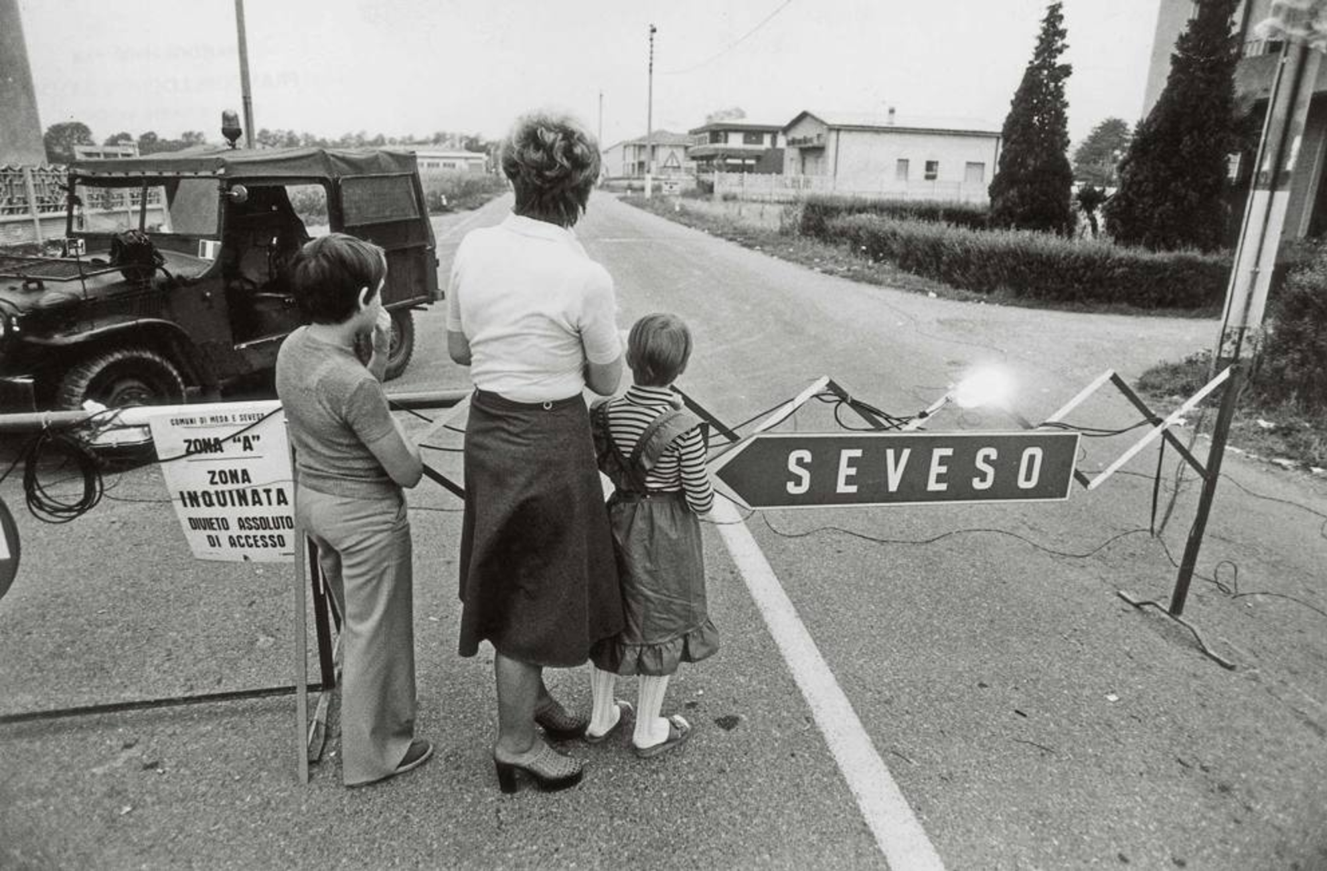

Altri personaggi

Ivan Vriano (22), ex studente di economia alla Bocconi, poi abbandonata, e ora senza un lavoro, né prospettiva. È un ragazzo introverso, delicato ma pieno di rabbia, in difficoltà nell’emanciparsi dalla spiccata personalità di Roberto, il padre, piccolo imprenditore tessile dal carattere focoso. Lontano dall’intraprendenza e dall’esuberanza del padre, Ivan vorrebbe essere come lui, ma non ci riesce. Per questo, lo ama e lo odia. Un nodo psicologico che lo ha reso da sempre fragile.
Nell’ultimo anno del liceo, il ragazzo ha avuto problemi con la droga. Un giro di balordi, qualche sniffata d'eroina. Nulla di drammatico, ma abbastanza da far preoccupare la famiglia. Nonostante lo spavento e i buoni propositi, Roberto non è riuscito però a migliorare la sua relazione con il figlio. È un uomo venuto su dal nulla, gli mancano le coordinate psicologiche per muoversi con cautela, per frenarsi quando deve, per evitare di mettere pressione, per tacere e non criticare quando gli scappa di farlo… Non è che non provi ad aggiustare la rotta con Ivan. A stargli vicino. Ma va a tentoni. Come un elefante in una cristalleria.
Consigliato da un amico proprietario di una piccola agenzia pubblicitaria, un po' per fare un investimento commerciale, un po' per dare una prospettiva ad Ivan, Roberto ha messo su Radio Base Seveso, una piccola emittente locale sul modello di altre che stanno nascendo come funghi in tutta Italia. Otto ore di diretta al giorno con tanta musica, sport e pubblicità locale. Due stanzette, un trasmettitore, un tavolo con stereo, mixer e microfoni. Dischi portati da casa insieme a tanta buona volontà. Una mezza dozzina di improvvisati conduttori che si danno il turno, un telefono per raccogliere le dediche e un tecnico tuttofare che apre e chiude le trasmissioni. Unico pagato del gruppo.
Nei piani del padre c'era che Ivan mandasse avanti la radio, ma il figlio non è chiaramente in grado. Il fatto che almeno abbia proposto di gestire e realizzare una trasmissione con i suoi amici agli occhi di Roberto sembra comunque un bel passo in avanti. Oltretutto, Ivan spera in questo modo di aprire una breccia nel cuore di Claudia, che gli è sempre piaciuta, ma alla quale non ha mai avuto il coraggio di dichiararsi.
Roberto inizialmente appoggia la trasmissione, salvo poi mettersi di traverso quando l'improvvisato giornalismo dei ragazzi andrà contro i suoi propositi di radio commerciale e disimpegnata. Ne seguirà un’inevitabile scontro che condannerà Ivan a rifugiarsi, di nuovo, nella sua rabbiosa solitudine.

Michele Alzo (25) è un operaio dell’ICMESA, figlio di immigrati dal sud. Mentre suo padre ha vissuto con spirito di abnegazione gli anni difficili dell'arrivo dei meridionali (razzismo strisciante, sfruttamento sul lavoro, difficoltà a trovare casa, ecc.), il figlio – anche come forma di inconsapevole opposizione ai genitori – è uno spirito ribelle. Non sopporta il tradizionalismo patriarcale della famiglia, detesta il continuo richiamo alle origini meridionali, crede che il padre sia stato uno sfruttato che si è lasciato sfruttare.
Appena ha trovato lavoro all'ICMESA è andato a vivere da solo a Meda con altri due compagni con cui condivide la simpatia per la sinistra rivoluzionaria. Frequenta un circolo a Milano dove incontra le frange più vicine alla lotta armata - in quegli anni si sta diffondendo anche fuori dalle grandi fabbriche - bacino storico della prima leva di terroristi. Molto politicizzato, Michele è anche un animo focoso. Pur leggendo continuamente testi di teoria marxista-leninista, preferisce di gran lunga l'azione (picchetti, scioperi, scontri di piazza, ecc.) e auspica per sé un ruolo attivo nella lotta rivoluzionaria.
In fabbrica ha stretto amicizia con Vittorio, di cui conosce il passato militante e ne ammira l'esperienza sindacale, ma col tempo ha preso a mal digerirne l'eccessivo attendismo, la prudenza quando si tratta di partecipare a scioperi o indire azioni contro le tante storture presenti in fabbrica. Vittorio, che ne ammira la schiettezza e rivede in lui la sua rabbia giovanile, lo prende sotto la sua ala ma ne ignora lo slittamento verso le posizioni più radicali: nei fatti dell'ICMESA, Michele vede l'occasione per una radicalizzazione e il passaggio a una fase attiva nella militanza rivoluzionaria...

Fulvio Manniri (23) è un sergente dell’esercito in missione a Seveso per presidiare la Zona A. Come tanti ragazzi del Sud (è di Piedimonte Matese, un piccolo paese del casertano), al termine della leva ha messo la firma. Un impiego sicuro e di facile accesso, la possibilità di andarsene lontano da casa dove il tempo sembra essersi fermato e i soldi non ci sono.
Anche se l’umile provenienza lo accomuna a tanti, Fulvio ha una intelligenza, una voglia di imparare e vedere, una curiosità, diciamo pure una finezza, speciali. Accusa i limiti dell’assenza di formazione, ma ne è consapevole e vuole superarli. Per lo meno, ha chiaro qual è il terreno su cui intende sperimentarsi e crescere come persona, evolversi, dire la sua: la pittura. Una passione appresa da un decoratore del paese e in cui si esercita da anni, mostrando un talento non comune. Per quello che ha potuto, ha anche studiato. Sa cos’è Brera, è affascinato da quell’ambiente, dal mondo delle gallerie. Il trasferimento a Milano è un’occasione per provare a vivere, anche se marginalmente, tutto questo. Magari per farsi notare…
Virile ma sensibile, Fulvio è un giovane che non vuole rinunciare a sognare e questo lo rende agli occhi di Alessandra diverso da Mauro. La giovane è istintivamente attratta da qualcuno che potrebbe darle modo, le sembra, di essere con tranquillità e semplicità se stessa. Fuori dagli schemi e dalle aspettative che la concernono. In due parole: Mauro è simile a suo padre, Fulvio no.
Se tutto questo non basterà ad appianare l’abisso sociale che divide i due giovani, il loro incontro pianterà un seme d’affetto che potrà fiorire in anni più adulti, dopo la realizzazione dei rispettivi sogni.
LE PUNTATE

1. L’inizio di tutto | p. | 13
2. Mistero | p. | 18
3. TCDD | p. | 23
4. I fantasmi del passato | p. | 28
5. Bambini | p. | 33
6. Quarantena | p. | 38
7. Seveso come Berlino | p. | 42
8. Tra passato e futuro | p. | 47

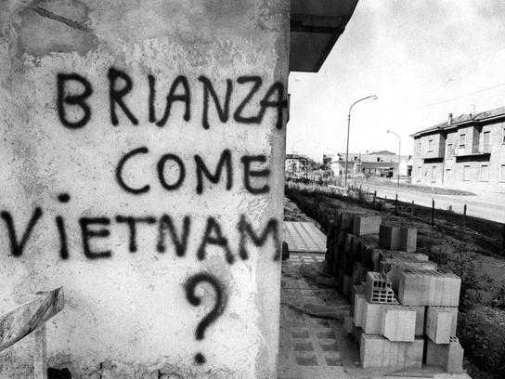
Episodio 1
UN SABATO DI LUGLIO

TEASER
12.23 del 10 luglio 1976, sabato. Uno scoppio e un sibilo violento allarmano alcuni operai della ICMESA. In un attimo realizzano che da un reattore c'è stata una perdita di gas. Mentre gli uomini si precipitano a bloccare la macchina e ad applicare il protocollo di emergenza, dalla fabbrica si diffonde all’esterno una nube sinistra.

ATTO I
Qualche ora prima, nella spartana e minuscola sede di Radio Base Seveso, Ivan illustra al padre l'idea della sua amica ed ex compagna di liceo Claudia (verso cui il ragazzo ha chiaramente un debole): una trasmissione di parole e musica in libertà, che tratti i temi dei giovani della zona, mettendo a confronto le opinioni di persone molto diverse, come molto diversi sono loro quattro (inclusi cioè Alessandra e Tommaso, che sono lì con Claudia). Sarebbe il primo e vero programma della neonata emittente, con un suo orario e ad appuntamento fisso. L’idea è d’acchito indigesta a Roberto: “Siete sicuri che la gente voglia sentire parlare di politica, società, problemi? Secondo me tira la musica… il divertimento. Il resto non so se… se è un buon affare”. L’entusiasmo del figlio, però, convince Roberto che quella iniziativa potrebbe fargli bene, e per questo, alla fine, acconsente. Roberto si congeda quindi dichiarando di stare andando a lavorare anche per loro: ha una serie di appuntamenti per raccogliere pubblicità per la radio. “Come si dice? La radio è l’anima del commercio…”.

Festeggiata la conquista della trasmissione, Claudia trattiene Alessandra. Le confida una scoperta che l’ha sconvolta: è incinta di Tommaso. Non sa e non sanno cosa fare. Le due amiche sono eccitate e spaventate da quella notizia inattesa e sconvolgente.

Intanto Tommaso, rientrato a casa, scova per l’ennesima volta a far danni nella floricoltura di famiglia, i cuccioli di cane del cacciatore loro vicino. Se ne lamenta con il padrone.

Fuori dal liceo di Meda, Rita, madre di Alessandra, dopo una sessione di esami di maturità in qualità di membro interno, sta aspettando che la figlia arrivi a prenderla. Nell’attesa chiacchiera con uno dei membri esterni, Piero, simpatico e affabile professore di matematica e fisica di Milano. Lui le confida un piccolo segreto: il saggio sulla Costante di Planck, scritto molti anni prima da Rita, è stato fondamentale per la sua tesi di dottorato. Rita, compiaciuta e stupita che qualcuno lo abbia mai letto, si schernisce. Piero racconta di frequentare ancora il laboratorio della Statale, ma di aver abbandonato la carriera accademica dopo aver visto troppi raccomandati passargli davanti. E Rita? Perché non ha continuato? Aveva tutte le carte per diventare una scienziata di prim’ordine. Quando Rita sta per confidarsi, Alessandra arriva a interrompere la conversazione che ha aperto un’antica ferita nella madre.

Sul fronte ICMESA, il direttore Mavero ha davanti a sé solo il telefono. Deve fare una chiamata che sa essere l’inizio di una catena di complicazioni impossibili da stimare. Per questo, tormentato, prende tempo, come se potesse evitare quel passo. Ma non può. Telefona dunque al sindaco Gusi per avvisarlo del piccolo incidente e tranquillizzarlo: “C'è stato un guasto a un impianto per il triclorofenolo. È un normale prodotto chimico di base, lo si può trovare pure dal droghiere, serve anche per i diserbanti. Il reattore che lo produce è scoppiato. Non si sa bene perché. La situazione è sotto controllo, non si preoccupi”. Ma l'approssimazione e infondatezza di quello che sta dicendo disturbano lui stesso...

Nelle stesse ore Roberto sta effettuando il suo tour di vendita di spazi pubblicitari. Un vivace montaggio ce lo mostra perorare la bontà dell’investimento – la frase ad effetto è sempre la stessa: “La radio è l’anima…” – a diversi potenziali clienti: un concessionario di trattori, il titolare di una pellicceria, un rinomato ristoratore, infine… un imprenditore agroalimentare. L’uomo è entusiasta: se è vero che la radio si sente fino a Milano, la sentiranno anche i ristoratori di città! E lui, oltre alle stalle, possiede pure un macello, vende carne… I due si danno appuntamento per chiudere l’affare.

Rientrate a casa, Rita e Alessandra apprendono che Enrico non si fermerà a pranzo: è stato chiamato con urgenza all’ICMESA da Mavero, di cui è grande amico nonché avvocato.

Anche il padre di Claudia non può pranzare con la famiglia. Vittorio deve andare all’ICMESA dove i sindacati hanno indetto una riunione per discutere l’incidente da poco avvenuto.

Claudia, rimasta sola con la madre, vorrebbe confidarsi e dirle della gravidanza, ma Maria è così attaccata alle proprie idee, alle regole dettate dalla Chiesa, che la ragazza non se la sente di aprirsi. Anche solo il rischio di un rimbrotto, di una scintilla di delusione negli occhi della madre la infastidirebbero. Claudia sa di essere facilmente suscettibile, non le va di discutere anche oggi con Maria. È invece la madre ad iniziare una conversazione scomoda. Facendo i mestieri, ha trovato dei preservativi in camera di Claudia. Inutile dire che la cosa non le va, anche se si rende conto che la figlia è grande e ha la sua vita. Però, intanto, li lasci tenere a Tommaso. L’idea che sia la donna a portarli con sé è inconcepibile per la madre, che insiste: in ogni caso, se hanno intenzioni serie, dovrebbero incominciare a pensare al matrimonio. Se no, come può pensare di avere dei figli? In parrocchia stanno organizzando un’iniziativa per fidanzati, non proprio un corso prematrimoniale, solo una serie di incontri introduttivi, perché non vengono per farsi un'idea…? Claudia, sempre più a disagio, nonostante le migliori intenzioni, alla fine sbotta scontrosa e tronca la conversazione.

Nel frattempo, fuori dalla fabbrica, gli operai stanno discutendo dell'incidente avvenuto poche ore prima. Serpeggia una palese inquietudine: non è il primo episodio del genere accaduto in ICMESA, ma questa volta si ha la sensazione che sia qualcosa di più serio... Secondo Michele le prime rassicurazioni che hanno ricevuto dai dirigenti sono bugiarde. Come lo sono sempre state in passato. Bisogna indire lo sciopero per far capire alla proprietà che gli operai non sono più disposti a fare finta di niente. Vittorio, che tutti guardano con rispetto, sostiene però un approccio più prudente, in attesa di un incontro con il direttore Mavero, previsto per il lunedì.

Nello stesso momento, Mavero, raggiunto nel suo ufficio da Enrico, è in collegamento telefonico con la casa madre svizzera, la Givaudan, la multinazionale cui appartiene l’ICMESA in seno al gruppo Roche. Il direttore è tesissimo: vuole che rimandino in Italia il tecnico tedesco che qualche mese prima è venuto a riorganizzare il processo di produzione, di fatto sottraendolo al suo controllo. “Lui ha cambiato le procedure, lui si deve occupare di questo casino, non può restarsene a Francoforte!”, urla preoccupato. Vuole chiarezza, vuole spiegazioni. Ottiene solo l’ordine di prendere tempo.

ATTO II
Lunedì mattina, nonostante l'acre odore che continua ad ammorbare la zona, a casa di Claudia, a un tiro di schioppo dall’ICMESA, l'eccitazione è palpabile tra i quattro ragazzi, ormai in vacanza e liberi da impegni universitari. L’idea della prima puntata della loro trasmissione sta prendendo corpo. I quattro, ridendo e scherzando, decidono il titolo del programma, L’ora libera, e l’argomento che tratteranno tra una canzone e l’altra: la recentissima sentenza di censura per Ultimo tango a Parigi. I temi saranno la libertà di espressione, la crisi del maschio, la violenza sulle donne, la crisi della famiglia… La trasmissione ha una vocazione pluralista. In effetti tra i giovani emergono posizioni opposte: ai due estremi, le diverse vedute della cattolica Alessandra e della progressista Claudia.

Terminato l'incontro, Alessandra è andata con Mauro a vedere l'appartamento, al momento vuoto e disabitato, dove andranno ad abitare dopo le nozze. È un regalo del padre di lei. Mentre ragionano sulla data del matrimonio (che entrambi, quasi senza accorgersene, spingono sempre più in là nel tempo), lei si lamenta che Mauro è sempre in ospedale. Lui si giustifica asserendo che il primario gli sta affidando incarichi sempre più di responsabilità. E mentre le dice questo, si avvicina e le cinge le spalle, con chiare intenzioni... È un confine che non hanno ancora varcato, per volere di lei. Alessandra si mostra combattuta e tenta di ripiegare su altri argomenti. Allora Mauro, per convincerla, si inginocchia e recita con voce impostata il passo di Paolo e Francesca nella Divina Commedia. Alla fine, lei scoppia a ridere e lui ne approfitta per baciarla. Alessandra risponde con passione. I due si coricano allegri ed eccitati sul nudo parquet, incuranti della polvere e della scomodità...

Nel cortile dell'ICMESA; Mavero affronta gli operai, ansiosi di sapere che cosa sia successo. Il direttore dice che sono in corso accertamenti, nulla di preoccupante. Ma ai lavoratori non basta. Michele incalza Vittorio: bisogna scioperare. E ora Vittorio annuisce.

In quegli stessi istanti, a poche ore dalla loro prima trasmissione, Ivan sta mostrando a Claudia il funzionamento della radio. Il ragazzo le presenta Aldo, il tecnico tuttofare all'occorrenza anche speaker. Poi le mostra il mixer, il trasmettitore, il segnale rosso di in onda che divide l'ingresso dalla stanza della diretta. Claudia è affascinata dalla radio, almeno quanto Ivan lo è di lei. Tanto che il ragazzo, che non si è mai rassegnato alla sua relazione con Tommaso, prende coraggio: deve essere lei la voce principale della loro trasmissione…

Arrivata la sera, a casa di Claudia si parla a cena dell’incidente e della prospettiva dello sciopero. Vittorio, consapevole della mancanza di sicurezza sul lavoro, ascolta la figlia che lo invita con forza a prendere la guida della protesta. La madre frena la verve polemica di Claudia. Il padre non contraddice la moglie e invita alla calma la figlia.

A casa di Alessandra, con Mauro ospite a cena, i temi sono altri. Rita racconta di come ha scoperto che la sua allieva prediletta ha formato un gruppo femminista nella scuola. L’argomento viene dibattuto dai commensali: Enrico e Mauro in sintonia a criticare, Alessandra incerta, mentre Rita, con tono provocatorio, prende apertamente le parti della allieva. È ora che le donne la smettano di subire, sui posti di lavori, in famiglia, nelle coppie. Enrico è infastidito, ma di fronte alla figlia e al futuro genere non vuole innescare polemiche.

ATTO III
Il mattino dopo, Tommaso trova tra le piante le tracce di una nuova disastrosa scorribanda di un cucciolo del cacciatore. Le segue fino a trovare l’animale. Ma lo attende una sorpresa: il cagnolino è morto. Senza una ragione apparente. Come se i danni fatti fin lì fossero dovuti al suo trascinarsi e sbandare prima di spirare… Tommaso va ad avvisare il vicino del macabro ritrovamento. Lo attende un'ulteriore sorpresa, il cacciatore è già sconvolto di suo. Infatti, ha appena scoperto che l’intera cucciolata è morta. Non si capisce come. Anzi sì: il vicino ne è certo, è stato il gas uscito dall’ICMESA. Già altri in passato avevano perso loro animali per colpa di quella fabbrica maledetta…

Mavero riceve in ufficio un contadino, che reca con sé una cesta. Sembrerebbe un dono, invece contiene i cadaveri di alcuni piccoli animali domestici. Un misto di corpi e specie cacofonico: conigli, gatti, un piccolo cane. Non c’è bisogno di parole tra i due. Mavero risarcisce il danno con alcune banconote di grosso taglio.

Mentre nessuno è in onda, Ivan, Claudia e Alessandra provano a simulare la loro prima trasmissione. Ed è un disastro. Claudia è agitata al microfono, priva di fluidità, non le vanno mai bene le proposte su come iniziare. Stanno quasi per litigare, quando arriva trafelato Tommaso: sta succedendo qualcosa di grave in città.

Mentre Tommaso racconta dei cagnolini, di animali morti senza spiegazione e di piante improvvisamente appassite si parla anche nei bar e ai crocicchi delle strade, in piazza e fuori dai negozi. I dubbi e i timori sulla nube dello scorso sabato sono sulla bocca di tutti...

Solo in radio la questione ICMESA non sembra farla da padrone. I ragazzi, infatti, archiviato il racconto di Tommaso, stanno finalmente arrivando ad impostare una scaletta della trasmissione quando arriva il padre di Ivan, che per un po' si limita ad ascoltarli. Ma quando capisce che il tema trasmissione sarà Ultimo Tango, Roberto mette il veto sull'argomento, secondo lui del tutto improprio al tipo di radio che ha in mente. Diocesi e parrocchie non fanno pubblicità, ma chi le frequenta sì. Meglio non irritarli, cambiate argomento. Se ne va, lasciando i giovani nell’impasse. In particolare Ivan, che ribolle di rabbia repressa. Rimasti senza argomento, tutti guardano Ivan. Questi, come per reazione al divieto paterno, lancia l’idea: faranno semplicemente cronaca, innocente cronaca. Inviteranno il cacciatore vicino di Tommaso a parlare di quanto gli è successo. Gli altri concordano ammirati per l'intuizione di Ivan, il quale è visibilmente emozionato per l'apprezzamento degli amici.

ATTO IV
Presa dall'eccitazione per la radio, Alessandra si è dimenticata di raggiungere lo studio del padre, dove lui le aveva dato appuntamento. Enrico, che mal digerisce le esitazioni della figlia a fare gavetta al suo fianco – e non considera nemmeno per un attimo l'ipotesi che Alessandra non entri dopo la laurea a far parte del suo studio - si sfoga con la moglie. Rita, in aperta polemica col marito, si dice poco convinta della vocazione della figlia a seguire le orme paterne.

Il rapporto con i genitori è ciò di cui anche Claudia sta parlando con Tommaso. Devono capire quando e come dire ai rispettivi genitori della gravidanza, in particolare a Vittorio e Maria. Claudia non sa come la prenderanno, in particolare la madre. Si capisce che i due non sanno da dove cominciare. È un argomento veramente grosso, non hanno le idee chiare, quasi preferiscono non pensarci su.

Nelle stesse ore, mentre rincasa a passo lento, Vittorio è affiancato da una 127. L'uomo alla guida gli mostra un tesserino che l'operaio ben conosce: questura di Milano, ufficio Affari Riservati, la polizia politica. Vittorio sale, scuro in volto. L'agente in borghese lascia intendere di conoscere alcuni trascorsi problematici di Vittorio. Sa che è acqua passata, ma anche che lui continua ad essere un punto di riferimento per gli operai della zona. Quindi fa notare con tono ambiguo che i tempi sono duri e di certo Vittorio non sarebbe contento se certe storie sul suo passato tornassero a galla. L'operaio incassa in silenzio, teso. Proprio per questo, prosegue il poliziotto, il loro ufficio vorrebbe la sua collaborazione, ovviamente in via riservata. Hanno avuto comunicazione della presenza in zona di gruppi legati all'eversione di matrice comunista. Vorrebbero che lui segnalasse eventuali attività sospette, nonché i nomi delle persone coinvolte. Vittorio, che conosce bene questo tipo di pressioni, risposte sdegnato che non farà mai il delatore, se lo tolgano dalla testa. Così com'era salito, scende dall'auto. Ancora più scuro in volto, si dirige a passo più svelto verso casa.

Lasciamo Vittorio per andare su Claudia. La conversazione con Tommaso ha lasciato il segno. La gravidanza appena scoperta, i dubbi sul futuro, il bisogno di confidarsi con la madre. Già, la madre… Quasi senza volerlo, Claudia si ritrova in parrocchia a sbirciare l’incontro per fidanzati tenuto dall'anziano parroco, Don Luca. Quanto gli sente dire sul ruolo di una moglie, con tono di trito e tradizionalistico buon senso, la irrita. Fa per andarsene, ma in quel mentre è sorpresa da Maria, la quale, contenta di vederla, le chiede perché non sia venuta con Tommaso. Claudia cerca di sottrarsi all'argomento, ma la madre insiste: “Vi farebbe venire bene se avete intenzione di fare sul serio”. Claudia, sempre più irritata, sbotta: ma si rende conto di quel che sta dicendo il parroco? “Siete fermi all'Ottocento, che scema che sono stata a venire!”, sbraita andandosene.

È il momento della prima trasmissione de L’ora libera. Forse per l'alterco avuto con la madre, vinto ogni impaccio e timore, Claudia parla al microfono con scioltezza: “Questa è L'ora libera. Da oggi, sempre così, tre volte la settimana, dalle 18 alle 21. L’appuntamento lo firmiamo noi: Alessandra, Tommaso, Ivan e Claudia, io che vi parlo”. Gli amici, visibilmente emozionati, si presentano brevemente. Claudia riprende: “Se possibile, ogni volta avremo degli ospiti, qualcuno con cui parlare delle cose che ci toccano, che ci sembrano importanti. Oggi tocca a Saverio, forse qualcuno di voi lo conosce. Soprattutto i cacciatori...”. Quindi la ragazza introduce l'ospite della puntata di oggi, il cacciatore vicino di Tommaso, venuto per parlare della morte dei suoi cuccioli. Il cacciatore è inferocito. Sa di un sacco di persone che in passato hanno perso i loro animali in circostanze simili. Fa nomi e cognomi. L’elenco è impressionante. Spiega come molti tra costoro, invece di denunciare la morte dei loro animali, hanno preferito gli indennizzi che l'ICMESA era disposta a pagare sottobanco, pur di non far diffondere la notizia. Ora non è più possibile tacere. In quella fabbrica non sanno quello che fanno. Anzi, lo sanno e lo fanno lo stesso…

Le dure parole del cacciatore raggiungono varie case di Seveso... quella di Roberto e sua moglie Franca. Ma mentre il padre di Ivan è irritato dall'argomento trattato, potenzialmente fastidioso, la madre è felice nel sentire il figlio che parla ai microfoni con scioltezza e determinazione. La radio gli sta facendo bene, insiste la madre, Roberto deve appoggiarlo, è per il suo bene. Non deve mai scordare quello che Ivan ha rischiato solo due anni prima...
… quella di Michele e i suoi due coinquilini e colleghi di lavoro, che ascoltano con interesse: è fuoco sulla benzina, non potrà che aiutare ad alzare il livello dello scontro...
… quella di Vittorio e Maria, la quale confessa al marito di temere che la vicenda dell'ICMESA possa spingere nei guai lui e Claudia, guai che lei pensava finiti per sempre…
… quella degli Sfardia, dove Enrico è furibondo. Non può accettare che sua figlia collabori ad un’iniziativa contraria ad un amico famiglia, nonché cliente importante. Rita lo provoca: “Forse la cosa difficile da accettare qui è che tu abbia quel cliente anche come amico…”.

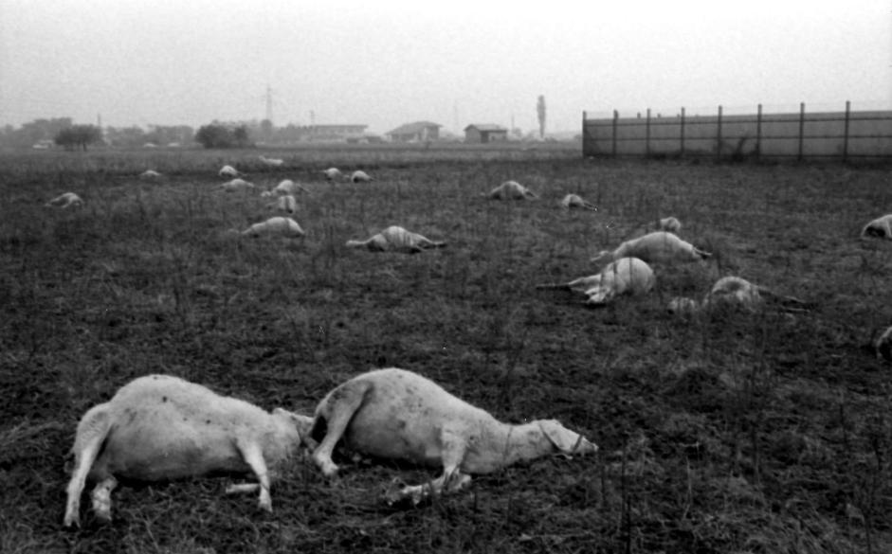

Episodio 2
IL MISTERO

TEASER
Mauro, di turno in ospedale, visita un bambino sui 6 anni col volto segnato da anomali arrossamenti. Secondo un collega più anziano potrebbe essere un esordio di varicella. Mauro però non è convinto: non ha mai visto macchie di quel tipo. Ordina accertamenti più accurati. La madre, alle spalle del bambino, lo stringe a sé, il volto attraversato dal panico. Un panico che Mauro fatica a contenere.

ATTO I
È la mattina del 15 luglio. A Seveso, in quella che diventerà la Zona A, il cielo è grigio e la vegetazione mostra chiari segni di sofferenza.

Mentre guida per andare a comprare dei dischi che servono per la trasmissione, Tommaso si trova di fronte a una scena raccapricciante: un pastore seduto in mezzo ai cadaveri delle sue pecore. Sul campo dove si trovano, il terreno scuro è maculato dei corpi bianchi delle bestie. Le mosche ronzano sui cadaveri. Il ragazzo è sconvolto.

Roberto sta tornando dai potenziali acquirenti di pubblicità su Radio Base Seveso. Il concessionario di trattori gli dice di aver già chiuso un accordo pubblicitario con un'altra emittente: “Fanno solo musica e dediche. Il buon umore fa vendere… Però, mi raccomando, andate avanti sulla vostra linea. In città parlano tutti del cacciatore. A tanti sono successe cose simili. Continuate a informare, a spiegare. Bravi.”. Bravi mica tanto, pensa Roberto.

Altra tappa del giro e altra delusione. Roberto è alla cascina dell’imprenditore agroalimentare che aveva convinto a fare pubblicità sulla radio. L’uomo è visibilmente angosciato: da alcuni giorni le sue mucche stanno male. I veterinari non sanno spiegare il perché. Evidentemente, di pubblicità non se ne parla più. Roberto è indispettito: cosa diavolo sta succedendo a Seveso?

Sta succedendo quello che gli abitanti di Seveso e Meda leggono, spaventati e sconcertati, sui manifesti fatti affiggere dal sindaco: la zona attorno alla fabbrica è stata dichiarata “infestata da sostanze tossiche”. C'è il divieto di toccare ortaggi, terra e animali e l'invito a mantenere la più scrupolosa igiene personale e nei vestiti. Tra i cittadini la tensione inizia a salire a livelli di guardia: quale mistero nasconde la fabbrica di prodotti chimici?

Claudia sta uscendo di casa col padre. È più pallida del solito e non ha mangiato nulla a colazione. Vittorio, preoccupato, le chiede le ragioni del suo malessere: che sia l’effluvio nocivo provocato dall’incidente all’ICMESA? La gente ne parla e si interroga. Hanno paura. Raggiunta la strada, quando Claudia sta per dire la sua, arriva Michele, che tutti i giorni accompagna il padre al lavoro, in camminate condite da discussioni sindacali e analisi politiche. Claudia, a cui il giovane sta simpatico, gli chiede che cosa ne pensa su quanto accaduto all'ICMESA. Michele replica soddisfatto: era ora che scoppiasse il casino, per troppo tempo i padroni l'hanno fatta franca. Quindi, all'indirizzo di Claudia, aggiunge che con una radio a disposizione potrebbe fare contro-informazione e portare a galla tutte le porcherie che succedono dell'ICMESA: “Ne vedremo delle belle, i padroni non la passeranno liscia questa volta”, conclude il ragazzo ostentando una certa sicurezza sotto lo sguardo teso di Vittorio. Claudia li osserva pensierosa allontanarsi.

Intanto Ivan è sotto lo sguardo di brace del padre, adirato perché la trasmissione ha danneggiato le sorti commerciali dell’emittente. Con la prima puntata di L'ora libera hanno lanciato una bomba, dimostrandosi irresponsabili: “Per cosa credi che abbia aperto la radio, eh? Per guadagnare, Ivan! Sveglia!!!”. Roberto lo mette alle strette: la prossima puntata dovrà avere un tema innocuo e rassicurante. “Non potete parlare di calcio... o musica... o ragazze, come fanno tutti?”, insiste il padre. Ivan, per non sentirlo più che per reale convergenza, lo assicura che non accadrà più.

Tutto questo mentre all’ICMESA gli operai si sono rifiutati di entrare in fabbrica e la presidiano. Ma non è solo l’occupazione alla fabbrica a tormentare Mavero che, raggiunto al telefono dal grande capo della Givaudan, riceve la temuta conferma: qualcosa di grave è successo, è come se fosse esplosa una bomba atomica.

Tornato a casa per pranzo, Vittorio vi trova Claudia, che gli chiede lumi su quanto detto da Michele quella mattina. Il padre minimizza, sostenendo che Michele è giovane, che si fa prendere dalla fretta e dalla rabbia, mentre adesso occorre prudenza. Claudia ascolta, ma non appare del tutto convinta dalle sue parole...

Ed è infatti proprio Michele che Claudia e i suoi amici hanno convocato in un bar per farsi raccontare quello che voleva dire parlando di porcherie in fabbrica. Michele afferma che quello che è successo dipende dai cambiamenti nella produzione che la dirigenza non ha spiegato. Secondo lui c'è sicuramente sotto qualcosa di losco. Claudia si fida di lui e sarebbe disposta a intervistarlo in trasmissione, ma Alessandra invita alla prudenza: meglio prima sentire le autorità. E aggiunge: perché non far invece parlare il sindaco? Michele, subito suscettibile, si chiede se la cautela di Alessandra nasca dal fatto che è la figlia di Sfardia, notabile DC e amico personale di Mavero… Alessandra, touché, non la prende bene. Ivan, invece, per farsi notare da Claudia e perché intrigato dalla determinazione di Michele, sostiene che vale la pena invitare in onda il giovane operaio. Questa è la loro idea di radio, no? Michele incassa soddisfatto la proposta di Ivan, ma si tira indietro. Spiega con fare ambiguo che è meglio per lui non esporsi troppo. Ivan è sempre più attratto dal combattivo coetaneo.

Tornando dall’animato confronto, Alessandra passa dall'ufficio del padre, ma le viene chiesto dalla segretaria di aspettare nel salottino. Mentre attende, la ragazza sente delle voci concitate provenire dallo studio: sono quelle del padre e di Mavero. Non riesce a cogliere il senso del discorso, ma intuisce che Enrico sta invitando il direttore dell'ICMESA a condividere con le autorità le informazioni in suo possesso. Prima che sia troppo tardi.

ATTO II
Ivan si reca ai cancelli dell’ICMESA dove gli operai discutono con la popolazione su quanto sta accadendo. C'è una palpabile tensione. Il giovane segue ammirato Michele, il quale, nonostante la giovane età, è un punto di riferimento per gli altri operai, specie i più giovani.

Dal volto intrigato di Ivan passiamo a quello di Alessandra che sta baciando Mauro. Staccandosi da lui, lo sorprende piacevolmente. Questa volta è lei a chiedergli di andare nel loro nido… Purtroppo, però, Mauro riceve una chiamata dall’ospedale: ci sono altri casi di bambini con macchie sospette. La ragazza rimane delusa, ma non lo dà a vedere.

Intanto a casa Castelli, Vittorio, tornato dalla fabbrica, scopre Claudia che vomita in bagno. La ragazza deve arrendersi all'evidenza. Prende coraggio e gli confessa di essere incinta, pregandolo di non dire niente alla mamma. Gli racconta di come tema che Maria, facendo leva sulla gravidanza, insista a volerla far rientrare nei ranghi di un ruolo femminile che lei per nulla al mondo è disposta a interpretare: guardiana del focolare, ancella del marito, tutta casa e chiesa. A lei non interessa il matrimonio, non gliene frega niente dei sani e solidi principi, i costumi che non mutano mai... non sa neanche se terrà il bambino! Questa ultima frase, detta quasi come una minaccia, inquieta Vittorio, che sembra ingobbirsi sotto il peso della notizia. Sono questioni tipicamente femminili, lui non è abituato a parlare di questi argomenti. Il padre si rende conto di non sapere che dire alla figlia, di come consigliarla nel delicato momento che sta attraversando. Per cui non commenta e si limita a dire che prima o poi dovrà parlarne con la madre. Meglio prima che poi...

Anche Alessandra prende un’importane iniziativa, autonoma: va dal sindaco, che la conosce, e gli chiede di venire in trasmissione per parlare di quello che sta accadendo. Gusi è riluttante. Non è preparato a gestire una calamità come quella, non si sente pronto a parlarne pubblicamente. Alessandra, non senza esitazioni, lo incalza: ha paura del confronto? Il sindaco, un po' piccato, dice che non è una questione di paura. È un amministratore pubblico, la prudenza non è un'opzione, ma una necessità. La ragazza si rende conto di essersi spinta su un terreno che non è il suo, che non le è connaturato. Lei non è Claudia. E quando il sindaco le chiede se ha parlato con il padre di quell’iniziativa, Alessandra, confusa e mortificata, desiste.

Intanto Rita è in aula professori con Piero, al termine di un'altra giornata di esami. Il collega le racconta di come per lui insegnare sia una missione. Vuole che i suoi studenti imparino ad amare la fisica quanto la ama lui. Rita ammira la sua passione e inizia ad aprirsi, confessandogli che lei invece non è riuscita a trasportare l'ardore giovanile per la ricerca nel mestiere di insegnante. Piero, con fare apertamente seduttivo, commenta che forse era destinata a cose più grandi. Ma è una storia comune a molte donne che hanno rinunciato ai loro sogni per la famiglia... Rita è sempre più colpita e lusingata dalle attenzioni del collega.

All'imbrunire, Ivan e Michele si incontrano in un bar. Il giovane operaio gli racconta della sua famiglia e di come è nata la sya passione per la politica. Ivan, sempre più affascinato da Michele, dice che lui è figlio di un padroncino, il proprietario della radio. Ma anche lui sogna un mondo più giusto.

A casa di Claudia, è ora di cena: la madre Maria sta servendo Vittorio e Tommaso quando Claudia ha un piccolo malore. La mamma è preoccupata che possa essere per via dell’ICMESA. Forse è il caso che si faccia vedere da un medico. O che cambi aria: la zia Pina sarebbe felice di ospitarla in montagna. Tra Vittorio, la figlia e Tommaso passa uno sguardo gravido di sottintesi. Ma Claudia non apre bocca...

La famiglia di Alessandra ha invece già finito di cenare quando Enrico, solo nel suo studio, riceve la chiamata del sindaco che gli racconta la visita della figlia. Enrico apprende la notizia con evidente disappunto, e cerca di cambiare discorso: ci sono notizie sugli esami di laboratorio fatti sugli animali morti? Ancora nulla, mormora Gusi. Poi confessa di non sapere più che risposte dare alla cittadinanza angosciata.

ATTO III
Tornato a casa, Tommaso trova il padre abbattuto, ma anche inviperito contro l’ICMESA: in un’intera sezione della floricoltura sembra che sia esploso un inverno fuori stagione, le piante hanno perso tutte le foglie, come divorate da un parassita senza nome. Carlo sprona Tommaso a usare la radio per denunciare ancora… Purtroppo lì non c’è più molto da fare, l’attività ha subito un colpo letale. Meglio così, finisce fatalista: si chiude un'epoca nella loro famiglia. Tanto Tommaso era già destinato a fare altro, a studiare, a un posto da insegnante...

A tarda sera, Tommaso raggiunge trafelato gli amici nel solito bar. Solo Ivan è assente. Il ragazzo racconta quanto è successo alle piante della floricoltura. Claudia e gli altri lo confortano, ma è ormai palese a tutti che a Seveso sta succedendo qualcosa di apocalittico. Alessandra racconta il rifiuto del sindaco. Claudia si lascia sfuggire che sarebbero potute andare insieme... Alessandra, già contrariata per quanto avvenuto con Gusi, la prende male, come una critica alla sua mancanza di nerbo. La discussione si arena.

Ivan è a cena a casa di Michele con i suoi compagni operai. Qui si parla di rivoluzione, di farla pagare ai padroni, di dare un'impennata alle lotte: quello che sta succedendo a Seveso può essere una grande occasione per accelerare l'inevitabile scontro di classe. D’altra parte, non è un caso che l’ICMESA appartenga ad una multinazionale. Il fatto è emblematico di un ordine globale di asservimento… Anche a Milano i compagni stanno seguendo con interesse l'evolversi della lotta a Seveso. La prospettiva che la sua cittadina si trasformi in un teatro di rivolta e la passione degli altri contagiano Ivan. Si sente coinvolto in qualcosa di importante, di serio, adulto. Come fosse lanciato su una nuova traiettoria di vita. Una traiettoria dove non è inferiore a suo padre.

Alessandra ha ben altri pensieri. Rimproverata, come temeva, dal padre per la visita al sindaco, ribatte interrogandolo con tono di sfida su quanto origliato nel suo ufficio: che cosa sa Mavero che non rivela? Quali segreti condivide con Enrico? Lui, irritato, dice che sono tutte frottole e le intima di rimanere alla larga da certi discorsi.

È tarda notte, domani è sabato e si può andare a dormire tardi. A casa di Michele, complice il vino, Ivan si spinge a dire che è disposto a dare una mano, a mettersi in gioco per lottare, per la giustizia sociale. “Anche se c'è da rischiare?”, azzarda Michele. Anche se c'è da rischiare, risponde eccitato Ivan. Michele resta sul vago, ne parlerà con chi di dovere. Scambia occhiate furtive con gli altri compagni.

ATTO IV
L’indomani, Claudia si è lanciata nell’impresa fallita da Alessandra. Riesce a farsi ricevere dal sindaco con un escamotage e fa il gioco duro: usando le stesse parole di Michele, lascia intendere di conoscere comportamenti poco chiari dell’ICMESA. Allude sibillina a notizie avute dall’interno, di linee produttive aperte e poi chiuse. Sa che non c’è nulla di provato, ma se lui non vuole che lei ne parli in radio, deve venire in radio a raccontare quello che sa. Gusi, messo alle strette, esita.

Ivan raggiunge la radio. All'ingresso incrocia Claudia, che gli chiede dove sia stato in quei giorni, il ragazzo fa il vago e lei non insiste, eccitata per quanto sta comunicare agli altri. Ma, entrata nella stanza dove li stanno attendendo gli altri due, la ragazza non fa in tempo ad aprire bocca che il padre di Ivan la blocca. Roberto ha scoperto che neanche questa puntata tratterà temi leggeri. Niente musica e calcio, si sono di nuovo impantanati con la cronaca mentre Ivan gli aveva garantito che non si sarebbe ripetuto. Ora si vede costretto a chiudere la trasmissione. Mentre Ivan nega goffamente di aver dato garanzie in tal senso, Claudia, stranamente calma, chiede il permesso a Roberto di fare una telefonata: deve chiamare il sindaco Gusi per dirgli di non venire. Sarebbe dovuto venire a parlare durante la loro trasmissione, ma visto che la trasmissione non c'è più... Roberto, di fronte alla notizia, può solo arrendersi...

Inizia una nuova puntata de L’ora libera e Claudia introduce l’autorevole ospite. Di fronte alle domande dei ragazzi, il sindaco dice quello che nessuno con nel suo ruolo vorrebbe mai dire a una cittadinanza: per adesso non ha risposte. Tutti hanno visto le scene impressionanti degli ultimi giorni. Non vuole spaventare oltre, ma non vuole nemmeno essere evasivo e ricorrere a frasi fatte per tranquillizzare. Per adesso può solo dire di aver dato mandato che il lunedì successivo l’ICMESA resti chiusa in via cautelativa.

A casa, costernata, la mamma del bambino che abbiamo visto a inizio episodio sta ascoltando le parole del sindaco. Accarezza il volto martoriato del suo piccolo su cui vediamo ormai i segni terribili della cloracne...

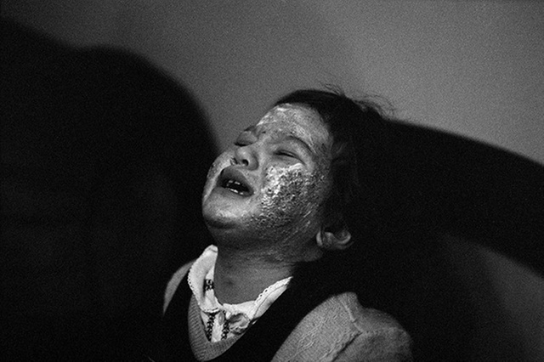

Episodio 3
TCDD

TEASER
Fuori dal municipio, cittadini arrabbiati, atmosfera rovente. E non solo perché siamo in piena estate...
Tirato, una corda di violino, Mavero è davanti al comitato di emergenza comunale. Al suo fianco, Enrico, lo sguardo teso. Il direttore dell'ICMESA spiega tetro che la sostanza della nube è stata identificata: diossina, per essere precisi tetracloruro-dibenzo-diossina o TCDD. Una percentuale meno che infinitesima basta ad uccidere un animale. Incerti, diciamo pure ignoti, gli effetti sull’uomo: “Non c’è bisogno che vi dica cosa è necessario fare…”, conclude mormorando. Le facce impietrite dei membri del comitato. Qualcuno si passa una mano sul volto. Altri abbassano il capo angosciati. Il sindaco inspira, poi attacca con un filo di voce: “Dobbiamo ordinare... l'evacuazione...?”. Mavero non fa in tempo a rispondere che la porta del salone si apre. Sono i carabinieri venuti ad arrestarlo.

ATTO I
Il giorno dopo, sotto un cielo cupo e gravido di pioggia, per le strade di quella che sta per diventare la tristemente celebre Zona A, una lunga fila di mezzi scarica i soldati incaricati della evacuazione. I militari iniziano a fare i posti di blocco, mentre i componenti dei reparti speciali di disinfestazione, nelle loro futuriste tute bianche, recintano l'area e presiedono al flusso dei cittadini obbligati a lasciare le loro case.

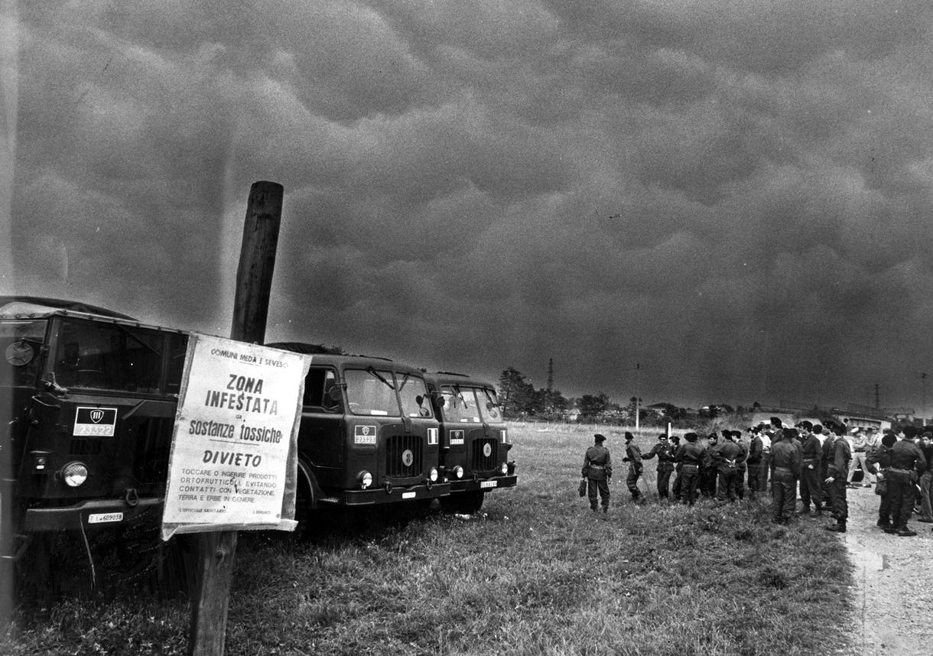

Fuori dall’ICMESA, gli operai picchettano: ora che la fabbrica è stata chiusa vogliono risposte sul loro futuro. Accolgono di malanimo le camionette dei soldati arrivati lì per allontanarli e compiere operazioni di accertamento all'interno dello stabilimento. Per dare prova di intraprendenza, Ivan è venuto con un registratore a raccogliere interviste per la trasmissione. Ma gli operai diffidano del mezzo tecnologico. Allora Ivan avvicina un soldato in tuta bianca e cerca di intervistarlo. Il militare si trincera sbrigativo dietro l'obbligo del silenzio. Michele coglie nella chiusura del soldato l’occasione per accusare le autorità e le forze dell’ordine, solo preoccupati di fare gli interessi dei padroni. Gli altri operai approvano convinti le parole di Michele. La tensione cresce. Ivan è elettrizzato.

Non molto lontano, tra coloro che devono abbandonare la propria casa c'è la famiglia di Claudia. Alessandra è venuta a dare una mano. Maria dirige le operazioni, allarmata dalle voci sugli sciacalli. Claudia, contagiata dalla preoccupazione della madre, tenta di stipare nelle valigie tutto quello che può, ma è costretta ad abbandonare i suoi amati libri e dischi. Quando Claudia e Alessandra escono con i borsoni trovano Vittorio intento a stipare tutto quel che può sulla sua 126. Sullo sfondo, il via vai di decine di altre famiglie per strada, disperate e cariche di bagagli, in un’atmosfera emergenziale e cupa. Qualcuno sta caricando le macchine, altri si dirigono mesti verso due pullman che li stanno aspettando.

Improvvisamente, poco lontano, nasce un parapiglia. Un piccolo imprenditore ha scoperto due tizi che, nel marasma generale, si erano intrufolati nel suo magazzino in via di sgombero. Li accusa di essere dei ladri, suscitando la rabbia degli altri evacuati. I due tentano di giustificarsi, ma appaiono poco convincenti. Qualcuno alza le mani, volano spintoni. Vittorio, seguito da Claudia e Alessandra, accorre per sedare gli animi. Ma la situazione degenera e nasce un tafferuglio. Mentre Vittorio e Claudia sanno come muoversi, Alessandra è risucchiata nel parapiglia. Alcuni militari, richiamati dal trambusto, arrivano a dividere le parti. Tra loro Fulvio, il quale, con autorevolezza trae d'impaccio la ragazza. Mentre i due presunti ladri vengono portati via dai carabinieri, il militare si assicura delle condizioni di Alessandra, ancora scossa per quanto successo. La ragazza poco per volta si ricompone. Lo scambio di sguardi tra i due è lungo e, almeno da parte di Fulvio, tutt'altro che indifferente. Se ne rende conto anche Claudia, che si avvicina per verificare le condizioni dell'amica. Alessandra ringrazia il soldato e ritorna con Claudia verso la sua abitazione.

Mentre si avvicinano a casa, osservano una giovane coppia di vicini, che, mentre carica la macchina, litiga furiosamente sotto gli occhi del figlio di 8 anni. I genitori sono così presi da non accorgersi dello sguardo impietrito del bimbo. Maria, avendo notato anche lei la scena, si avvicina alla coppia, offrendo di portare il figlio in oratorio, dove è stato organizzato un servizio di assistenza ai bambini delle famiglie impegnate nello sgombero. Nell’imbarazzo, la moglie, imbarazzata, ringrazia Maria per l’aiuto e le affida il bambino.

In un’altra parte della Zona A, altri protagonisti dell’evacuazione. Tommaso e i suoi lasciano la serra e l’allarmante spettacolo delle piante vulnerate dalla diossina.

Ivan, nel frattempo, è rimasto fuori dalla fabbrica. Lo raggiunge il padre a bordo della sua Alfa 2000. Roberto è incazzato nero con il figlio: ha dimenticato di portare il furgone dal meccanico. “Come faccio a portar via la roba dal magazzino, cazzo?!”, sbraita il padre. Ivan abbozza una difesa: il magazzino è a ridosso della Zona A, non c'è bisogno di sgomberare. Il padre scuote la testa: tempo un giorno e anche quell'area verrà chiusa, la diossina è ovunque, c'è chi dice che ha raggiunto la periferia di Milano. Ivan trasalisce, mortificato. Michele, che ha seguito il dissidio, lo vede ubbidire silenzioso quando il padre gli intima scortese di salire in macchina: deve dargli una mano a portare via quel che possono con la macchina. Mentre il ragazzo sale in auto, Roberto guarda male Michele che sembra sfidarlo.

Usciamo finalmente dalla zona A. Ma restiamo con due personaggi che vi abbiamo appena conosciuto, la giovane coppia litigiosa. Ultimato lo sgombero, sono andati all'oratorio a riprendere il figlio. Ma al momento di riconsegnare il bambino alla coppia, Maria e le altre donne incaricate della sorveglianza scoprono atterrite che il piccolo è scappato...

ATTO II
È passato un po' di tempo. Fuori dalla parrocchia, sotto gli occhi costernati di Claudia, Alessandra e Tommaso, Maria si addossa disperata tutta la colpa per l'accaduto. Non si dà pace. Fa amara autoironia: “Proprio io che do consigli agli altri combino un pasticcio del genere…”. La figlia la consola: ritroveranno presto il bimbo, le ricerche sono già iniziate, andrà tutto bene. Maria fatica a risollevarsi, tormentata dallo sguardo angosciato della mamma del bimbo scomparso che in quel momento esce dalla parrocchia scortata dai carabinieri. Maria commenta a bassa voce: “Solo una madre può capire quella donna...”. Un commento che lascia il segno sul volto di Claudia, toccata sul vivo.

Intanto, Ivan è con il padre nel magazzino. Roberto aveva visto giusto: i militari hanno iniziato a stendere il filo spinato per chiudere anche quella zona. Inutili i tentativi del padre di negoziare una dilazione nello sgombero. Non avendo a disposizione il furgone, i due sono costretti a lasciare nel magazzino buona parte della merce. Roberto è arrabbiato, ma vedendo la mortificazione del figlio, gli chiede scusa per come lo ha trattato. Ivan non dice nulla, ma è chiaro che quelle scuse tardive non bastano a rimediare.

Con l’animo amareggiato, il ragazzo raggiunge gli altri riuniti nel solito bar. Riferisce quanto appreso dal padre: si teme che la nube tossica sia arrivata sino alla periferia di Milano. I ragazzi sono subito spaventati dalla notizia: significherebbe evacuare centinaia di migliaia di persone! Ma per quanto allarmata, Claudia dice che c'è un'emergenza più immediata: usare la radio per aiutare le ricerche del bambino scomparso. Tutti sono d'accordo.

I ragazzi arrivano di corsa in radio, dove al microfono c'è un loro coetaneo. Senza troppi preamboli, i quattro gli dicono che devono fare un annuncio, subito. Il conduttore li guarda allibiti: “Non è il vostro orario... ne avete parlato con Roberto?”. Claudia lo ignora, si fa spazio, prende il microfono e lancia l'appello. Lo speaker disarcionato li guarda stupito.

Nella caserma dei carabinieri, Enrico è a colloquio con Mavero. Il legale, non senza fatica, gli spiega di nutrire seri dubbi sull'opportunità di fargli da avvocato, vista la piega che hanno preso gli eventi. L'impopolarità di Mavero potrebbe danneggiare la sua sua candidatura a segretario cittadino della DC. Mavero, che conosce le sue ambizioni, riconosce le ragioni dell'amico. Ma gli ricorda anche che condivide con lui azioni e decisioni sull'ICMESA che sarebbe meglio restassero nell’ombra: “Siamo sulla stessa barca, Enrico, sappiamo troppo... non è solo una questione di amicizia. Nella posizione in cui sei, non mi puoi lasciare solo”.

Alessandra è andata in ospedale a prendere Mauro. Vorrebbe andare con lui a cercare il bambino scomparso. Già altri cittadini, stanno battendo le strade e le campagne limitrofe per trovare il piccolo fuggitivo. Il medico, che ha fatto la notte, non può accompagnarla. Le mostra esausto una lunga fila di bambini col volto deturpato e madri in preda al panico che deve ancora visitare. Ogni pediatra, ogni dermatologo della zona è in servizio permanente. Prima che Alessandra se ne vada, Mauro le confida una notizia riservata che gli ha rivelato il primario: ci sono rischi per i feti delle madri esposte alla diossina…

ATTO III
Nelle strade semi-deserte per il caldo, Claudia, Tommaso e altri stanno battendo a piedi la periferia di Seveso opposta alla Zona A. Spargono la notizia del bambino scomparso a una popolazione già provata da giorni di continue tensioni. A un incrocio, vengono affiancati dall'Alfa di Roberto, il quale, avendola notata, dice di voler parlare con Claudia. La ragazza teme che il padre di Ivan voglia redarguirla per quanto accaduto in radio, ma l'uomo ha ben altre intenzioni. Vuole avere notizie di Ivan, che negli ultimi giorni è nuovamente sfuggente. Il timore di Roberto è che abbia ricominciato a frequentare i giri che in passato hanno rischiato di rovinarlo. La ragazza dice che non ha notato nulla di strano, ma vigilerà. Roberto, a mezza bocca e roso dai sensi di colpa, ammette di non essersi comportato bene con lui quella mattina. Conta su di lei, perché lui con il figlio non riesce proprio a parlarci...

Alessandra raggiunge Ivan che, insieme ad altri, sta perlustrando un'altra zona della cittadina, meno abitata e più rurale, poco lontano dalla zona evacuata. La ragazza spiega un po' delusa che Mauro non è potuto venire, esausto per la notte passata a visitare bambini con il volto deturpato. Mentre il gruppetto avanza, e ogni tanto urla a gran voce il nome del bambino, vediamo sullo sfondo tre soldati del reparto disinfestazione che infilano in sacchi bianchi le carcasse delle pecore morte. Il gruppetto con Alessandra e Ivan giunge nei pressi di un posto di blocco, dove alcuni militari stanno parlando con i loro commilitoni che hanno appena perlustrato la Zona A alla ricerca del bambino. Purtroppo, ancora nessuna nuova. Tra i militari, Fulvio, il quale, nota subito Alessandra e la saluta. La ragazza per un attimo non lo riconosce, ma, ricordandosi dell'incidente della mattina, lo ringrazia nuovamente. Tra i due c'è uno scambio di sguardi. E questa volta neanche la ragazza è indifferente al fascino genuino e ai modi schietti del ragazzo...

Il gruppo con Claudia e Tommaso raggiunge il medesimo posto di blocco. Alessandra si congeda da Fulvio, il quale, senza farsi notare, continua ad osservarla mentre parla con gli amici. Proprio in quel momento, però, Claudia ha un giramento di testa. È stanca, fa troppo caldo. Subito preoccupato, Tommaso si lascia sfuggire che, nel suo stato, dovrebbe starsene a riposo. Mentre Claudia scrolla le spalle senza dare peso alle parole del fidanzato, Ivan, che non sapeva ancora nulla della gravidanza della ragazza, accusa il colpo. Cerca di dissimulare, ma è evidentemente turbato.

Mentre tutto ciò accade, Rita accetta un passaggio da Piero. Sono finiti gli esami, ma i due non sembrano contenti delle vacanze in arrivo, bensì quasi dispiaciuti al pensiero che quel breve periodo insieme stia volgendo al termine. Anche quando scherzano prendendo in giro gli altri membri della commissione, tra i due c'è un tangibile impaccio. Arrivati sotto casa di Rita, Piero le propone di vedersi, anche la sera stessa. Rita esita, ma non dice di no.

Li lasciamo per raggiungere Alessandra in radio. È sola e tocca a lei oggi aprire la puntata di L'ora libera, in cui si parlerà del bambino scomparso. Claudia è andata con Tommaso a riposarsi nel motel di Agrate in cui le loro famiglie sono state evacuate, mentre Ivan non si è fatto vivo. Con voce sicura, la ragazza prende il microfono, saluta e spiega che tra poco la raggiungerà la mamma del bimbo che ha chiesto di poter lanciare un appello personale, nella speranza che qualcuno la aiuti a ritrovare il figlio...

La voce di Alessandra risuona in un ambiente indefinito. L'unica cosa che vediamo è la mano di un uomo che sta ultimando lo schizzo di un ritratto. Il bel viso che prende forma sul foglio è proprio quello della ragazza. Siamo in una tenda militare e l’autore è Fulvio, la radio accesa sulla trasmissione. Mentre ultima il bozzetto, il giovane cerca di non distrarre dai commenti sagaci sulle ragazze del Nord di un sanguigno commilitone siciliano. L'altro gli racconta che non vede l'ora di arrivare al congedo: il padre, facendo dei favori a chi conta, gli ha trovato un posto di lavoro. Fulvio scrolla le spalle, polemico e bonario: “È questo il futuro che vuoi? Vivere in un mondo in cui sono gli amici degli amici a darti un lavoro? Perché l’unica alternativa è non avere un lavoro?”. Poi aggiunge, tra sé, pensieroso: “Amo da dove vengo. Odio da dove vengo”. Il compagno scoppia a ridere: “Maniri, mi sa che tu quando vedi 'na bedda picciotta non capisci più niente!”.

ATTO IV
Introdotta e assistita da Alessandra, comprensibilmente emozionata, la madre inizia a parlare del figlio, descrivendone la fisionomia, i vestiti... Amore e dolore, però, hanno presto il sopravvento. La donna si lascia andare. La richiesta di aiuto finisce per rivelare retroscena amari della situazione familiare, forse nell’auspicio irrazionale che in qualche modo possano servire a far ritrovare il bimbo: il matrimonio in crisi, le liti con il marito… La donna non pensava che il piccolo ne soffrisse così tanto da esserne indotto a scappare... Ricorda i suoi primi anni di vita, quando le cose andavano ancora bene con il marito. Commossa, si rivolge direttamente al figlio, come se lui la potesse sentire, per chiedergli scusa anche a nome del padre… Ha realizzato di averlo strappato alla felicità a cui aveva ed ha il diritto…

Nel sentire tutto questo, Fulvio si rende conto che hanno cercato dappertutto, ma non nel posto più “semplice”: la casa del bambino scomparso, nella Zona A. I commilitoni sono scettici e la considerano una perdita di tempo: è il primo posto in cui sono andati, inutile tornarci. Ma Fulvio non è convinto: un tentativo non costa nulla...

Prima di vedere se Fulvio ha visto giusto, però, siamo portati a casa di Michele, dove Ivan è di nuovo ospite. Il ragazzo, demoralizzato dalla scoperta della gravidanza di Claudia, è molto nervoso. Ha bevuto, forse ha preso anche altro. Chiede insistentemente all'operaio di fargli incontrare i compagni di Milano con cui è in contatto. Michele lo provoca: nega di aver detto di essere in contatto con nessuno. Ironizza, quasi lo prende in giro, ha capito male. Ivan non ci sta a essere sfottuto: anche lui ha le sue buone ragioni per voler cambiare la società e distruggere la “borghesia”. Usa termini che fino a poco tempo prima gli erano estranei, e che esprimono, più che consapevolezza politica, rancore: verso il padre e in qualche modo anche verso quel sé stesso “perbene” che percepisce inadeguato e inferiore. Michele avverte questa tensione, la asseconda. La guida nella direzione che vuole, mentre inizia a fargli capire che è disponibile a coinvolgerlo, pur mantenendo un certo ironico distacco. Come quando gli chiede se la sua scelta dipenda da motivi ideali o privati, “Entrambi. Il personale è politico, no?”, sentenzia abilmente Ivan.

A cena in un ristorante lontano da Seveso, Rita appare perfettamente a suo agio con Piero, che la riempie di attenzioni e lusinghe. L'uomo non fa mistero di considerare l'emancipazione femminile la grande battaglia culturale di quegli anni. Rita lo ascolta ammaliata. Le parole del collega fanno breccia nella sua femminilità trascurata e ferita.

Torniamo su Fulvio. È nella zona A, dentro la casa del bimbo scomparso. Si aggira, chiamando a gran voce: “Tonino... Tonino!”. Nessuna risposta. Insiste. Un sottoscala recondito… L’istinto lo spinge a guardare anche lì. Dove, infine, trova il piccolo, rannicchiato. Nel vederlo, Tonino gli chiede spaurito perché non siano venuti a prenderlo la mamma e il papà. Fulvio risponde impacciato: “Perché qui non possono venire. Tranquillo, ti ci porto io da mamma e papà”.

Siamo in ospedale, sala d'attesa del Pronto Soccorso. La famiglia si ritrova con il bimbo: abbracci, pianti di gioia. Alessandra si complimenta con Fulvio. Mauro arriva per prendere in consegna il bimbo e visitarlo. Sorpreso nel vedere Alessandra, la abbraccia e lei risponde con tenerezza. Fulvio intuisce al volo il loro legame e, per un attimo, si inscurisce. Ma è solo un attimo. Mauro si allontana col bimbo e i genitori. Rimasto solo con Alessandra, Fulvio si fa coraggio e le regala il ritratto che ha disegnato. Lei è stranita da quel gesto inatteso. Ma il dono, in qualche modo, la colpisce positivamente. Un modo che lei stessa non si aspettava..

Intanto Enrico, nonostante l'ora tarda, è ancora sveglio, intento a leggere delle carte relative all'ICMESA. Il rumore della porta di casa: è Rita. Lui, già teso per la vicenda di Mavero, si sfoga con la moglie, prendendosela per l'ora in cui è tornata. Rita, che dice di essere andata a cena da un'amica, lo affronta a testa alta: certe scenate, con lei, non se le può permettere, è libera di uscire quando e come vuole. La risposta disturba ulteriormente Enrico. Sta per nascere un litigio, che Rita stronca sul nascere semplicemente uscendosene nuovamente di casa. Enrico, colto di sorpresa, rimane immobile e senza parole.

Naturalmente, ad essere sollevata per il bambino è anche Maria, raggiunta dalla notizia del ritrovamento nel motel in cui è alloggiata con la famiglia. Abbraccia Claudia fuori di sé dalla gioia. La figlia capisce che è arrivato il momento: “Mamma, ti devo dire una cosa…”.

Episodio 4
I FANTASMI DEL PASSATO

TEASER
Paolo Miglioretti, un 60enne magro e sbiadito, rappresenta gli operai dell’ICMESA ad un tavolo di confronto tra i dirigenti della Givaudan e i politici locali. Il sindacalista tenta timidamente di avanzare le pretese degli operai. Sono anni che sollevano il problema della sicurezza e adesso i fatti hanno dato loro ragione. Ma invece di passare all’attacco e incassare con gli interessi (risarcimenti, ricollocamenti, garanzie per il futuro), Miglioretti tergiversa timoroso. E azienda e amministratori hanno partita facile a cavillare, minimizzare, rimandare. In quel mentre, entra nella sala un autista che porge al capo delegazione della Givaudan un volantino appena rinvenuto sul parabrezza della loro auto parcheggiata fuori.
Reca il simbolo delle Br, la stella a cinque punte.

ATTO I
In un cinema di Seveso, sono radunati in assemblea permanente un centinaio dei circa 800 operai della zona che sono stati messi in cassa integrazione per la chiusura delle fabbriche nelle aree contaminate. Si discute quale linea tenere con il padronato e le amministrazioni pubbliche. Il clima è teso, volano parole grosse, i sindacati vengono accusati di connivenza con i padroni. Michele non si espone, lascia fare ai suoi, tra cui Ivan, che si è infilato dicendo che è della radio. Tutti hanno imparato ad apprezzare la loro trasmissione, l'unica che dice come stanno le cose, per questo non obiettano sulla sua presenza. Michele, seduto vicino a Vittorio, nota come in una fase così incandescente, la lotta avrebbe bisogno di una guida, di una persona con esperienza e carisma. Vittorio sorride sornione: perché lo dici a me? Ma si capisce che è tentato... tutti lo appoggerebbero... specie i più duri...

Gli echi delle tensioni tra gli operai arrivano sino al parco dove Claudia e Alessandra stanno parlando di quale tema affrontare in radio. Claudia propone di parlare proprio della situazione delle fabbriche della zona, invitando in trasmissione il sindacalista e Michele. Le denunce di quest’ultimo metterebbero bene in luce le responsabilità annose dell’ICMESA, e il colpevole attendismo dei sindacati. Alessandra è contraria: vuole giustizia, non fomentare proteste e scontri. Suggerisce che venga invitato il padre di Claudia, tradizionalmente più moderato. L'amica è spiazzata dalla proposta. Per come lo conosce, sa che il padre non ama esporsi… Ma non fa in tempo a rispondere che Tommaso arriva con una notizia appena appresa. Con voce flebile racconta che le autorità sanitarie hanno diramato un comunicato in cui invitano la popolazione alla “astensione dalla procreazione”. Il ragazzo va ad abbracciare la fidanzata, sotto gli occhi costernati di Alessandra, preoccupata per l'amica.

Intanto, a scuole ormai chiuse, Rita continua a frequentare Piero. Sfruttando il fatto che Enrico non si può allontanare da Seveso, la donna ha deciso di rinunciare alle vacanze al mare con la sorella. Non lo vuole fare intendere, ma è chiaro che l'ha fatto per potersi vedere con il collega. Il quale le parla di un convegno che si terrà in Statale a settembre. Parlerà Marcello Cini, un noto fisico italiano che da anni si sta battendo affinché la politica affronti la questione ambientale. Piero insiste con il solito fare seduttivo: oltre ad essere un tema di evidente attualità, per Rita sarebbe l'occasione di tornare a respirare l’aria di quell'ambiente scientifico che così tanto la stimolava. Magari addirittura a riaccendere l'antica passione. Rita è stimolata dalla prospettiva... e non tira via la mano quando Piero gliela accarezza.

Enrico, del resto, ha ben altro per la testa. Mavero, dal carcere, continua a premere per convincerlo a prendere le sue difese: “Ci sei dentro anche tu, possiamo uscirne solo insieme”, gli ripete insistente e provocante.

Le conseguenze del disastro stanno impattando sulla vita di tutti. Tra gli sfollati al motel di Agrate c’è anche la famiglia di Tommaso. Carlo, anche se finge il contrario, è distrutto per la perdita della floricoltura. Affida al figlio il compito di gettare via i sacchi di sementi e bulbi che aveva fatto caricare sul furgone al momento dell'evacuazione, nella vana speranza che qualcuno li volesse acquistare. Tommaso fa per andare in discarica ma, uscendo dal parcheggio dell’hotel, un’immagine gli stringe il cuore: il padre immobile, su una sedia di plastica, che con sguardo perso fissa il passaggio delle macchine in tangenziale. Come fosse davanti all’annientamento di un mondo, il mondo in cui lui è cresciuto.

Tutto questo mentre Michele porta Ivan alla riunione di un collettivo a Sesto San Giovanni. Qui si parla apertamente di azioni violente. Michele espone la situazione di Seveso. Si parla di coinvolgere gli operai con maggiori esperienza di lotta e capacità di guida, come Vittorio, lasciando a quelli come loro il compito di far alzare lo scontro, senza che Michele e i suoi si debbano esporre troppo. Si discute anche se fare scontri di piazza - che vengono reputati pericolosi per l'inadeguatezza militare dei compagni in loco - o azioni dimostrative. Si propende per queste ultime: colpire qualcuno per suscitare la simpatia degli operai, spingerli verso una lotta più dura, terreno ideale per la proliferazione di una coscienza rivoluzionaria. Michele dice a Ivan che è arrivato il loro momento. Ivan si sente carico, vitale.

Dal collettivo rivoluzionario al silenzio di una chiesa deserta. Anche qui, idee, valori e prospettive sono argomento di confronto, sia pure per una questione molto diversa. In confessionale, Maria cerca consiglio nel sacerdote su come comportarsi con Claudia, che aspetta un bambino e non è sposata. La donna teme che la figlia non voglia tenerlo. Don Luca, il vecchio parroco, le consiglia di essere chiara sui principi, ma soprattutto piena di amore, comunque vada, per la figlia.

ATTO II
La famiglia Sfardia sta cenando con Mauro, il quale si lascia sfuggire che Alessandra, una volta laureata, ha intenzione di iscriversi al concorso per diventare magistrato. È una gaffe premeditata, perché a Mauro la cosa non piace e sa che Enrico la pensa parimenti. Infatti, il padre si irrigidisce immediatamente: “Mi sembrava un argomento chiuso. Una passione adolescenziale…”. La ragazza è mortificata e irritata con il fidanzato. Mauro allora cambia argomento, ma Enrico non può fare a meno di notare l’amarezza della figlia. Gli sfugge invece quella di Rita, che ha seguito lo scambio con espressione scura. Il marito le comunica che la sera successiva sono invitati a cena da uno dei suoi migliori clienti: “Ci devi essere”, spiega perentorio. Rita lo provoca: “Chiedimelo per favore. Poi vedo se non ho altri impegni”, replica stizzita lei, che chiude la conversazione alzandosi da tavola, sotto lo sguardo imbarazzato di Enrico e quello stupito della figlia, sorpresa dal tono della madre.

Dopo cena, Enrico chiama nel suo studio Alessandra per tornare sull'argomento del concorso. Non vuole che sua figlia sia infelice e per questo è convinto che la cosa migliore per lei sia di lavorare nel suo studio, con lui: “Farai cose importanti. Da subito. Non come i tanti neo-laureati che passano anni a fare fotocopie…”. Come segnale di stima, le chiede di andar l'indomani, da sola, all’appuntamento con un industriale accusato di bancarotta fraudolenta. Conosce la pratica. È sicura che può cavarsela da sola. Alessandra non se l’aspettava, non può nascondersi che le fa piacere.

Intanto, al bar, Claudia riceve la visita di Michele. Il ragazzo dice che ha grande stima per il lavoro di contro-informazione che sta facendo con la radio. Poi la interroga sul padre: perché Vittorio esita a esporsi e non prende la guida della lotta? In un momento come questo, lui potrebbe fare la differenza, specie con una dirigenza sindacale molliccia come quella che sta conducendo le trattative. Come fa Vittorio a non capire che Seveso potrebbe diventare il volano di una nuova stagione di lotte? Claudia non sa spiegarsi il perché. Michele, con fare ambiguo e manipolatorio, le racconta che hanno trovato un volantino delle BR sul parabrezza di un'auto di un dirigente della Givaudan: bisogna impedire che qualche testa calda decida di passare all'azione... Claudia è preoccupata.

Tommaso, arrivato di fronte alla discarica, si volta a guardare il carico di semi e bulbi dietro di lui. Lì c'è un pezzo della storia della sua famiglia: perché gettarlo via? E decide di deviare. Invece di buttarli, li porta a Eugenio, un contadino di Seveso che condivide con lui la passione per la chitarra. Il ragazzo gli chiede se gli possono servire, ma Eugenio non sa che farsene. Al che, sconsolato, Tommaso gli chiede di disfarsene, perché lui non se la sente. Eugenio, compresa la situazione, dice che ci penserà lui: “La prossima volta che vieni a trovarmi, porta la chitarra. Così proviamo a scacciare un po' della malinconia di 'sti posti”.

La mattina successiva, Alessandra, con indosso il suo miglior tailleur, infila in borsa i documenti della pratica affidatale dal padre. Mentre sta camminando verso la macchina, incontra Fulvio, in borghese. è tentata di liquidarlo con un cenno di saluto, ma poi si ferma. Il ragazzo ha un giorno di licenza e sta andando a prendere il treno per Milano. Alessandra gli offre un passaggio, anche lei sta andando a Milano. In macchina Fulvio le racconta che appena può va alla Pinacoteca di Brera. Ed è proprio lì che stava andando.

Nella stanza del motel, Claudia sta facendo colazione con i suoi. Si fa portavoce al padre delle richieste di Michele: perché in un momento come questo non prende la guida della lotta? Tutti sanno che è quello con maggiore esperienza, tutti lo ammirano, perché non sta facendo niente? Vittorio, raramente aggressivo, stavolta reagisce male e la accusa di essere una ragazzina che non sa niente e che vive alla giornata, nonostante aspetti un figlio. Claudia, colpita dalla sua ira inusuale, guarda la madre in modo interrogativo, mentre il padre si allontana scuro in volto. Maria, preoccupata per la piega degli eventi, non senza fatica, decide di raccontare alla figlia il segreto che tormenta il padre...

ATTO III
Lasciamo le due donne per tornare da Alessandra, ora a Milano con il cliente del padre. L'imprenditore, un personaggio spregiudicato con un che di viscido, la accoglie con tutti gli onori. Alessandra ne riceve subito una cattiva impressione, che lui rafforza lasciando intendere che Enrico lo ha tratto d’impiccio tante volte in vertenze sul crinale dell’illegalità. Com’è, del resto, la pratica per cui lei è lì adesso. Anche se non si addice dirlo ad una bella giovane donna, speriamo che abbia preso dal padre… lo stesso pelo sullo stomaco. Alessandra è visibilmente a disagio.

Ivan e Michele stanno spiando Miglioretti, il sindacalista remissivo, mentre sta rientrando a casa. Ivan si informa su che tipo di arma dovrà usare. Michele gli spiega che deve solo dargli una lezione. Lo scopo è di fare capire agli operai come la giustizia proletaria non dipenda da quella borghese: bastano le avanguardie di classe ad esercitarla.

A Milano, nel frattempo, Alessandra raggiunge Fulvio nel cortile di Brera, dove si sono dati appuntamento. La ragazza, ancora scossa per quanto successo con il cliente del padre, sente il bisogno di svagarsi. E di sfogarsi. Racconta a Fulvio i suoi dilemmi professionali, l'opposizione del padre al suo desiderio di diventar magistrato, il dubbio che la tormenta di star tradendo i suoi sogni qualora vi rinunciasse. Fulvio la ascolta partecipe. Gli sembra che lei sappia bene qual è la sua strada… Forse ha solo paura degli strappi che le sue scelte possono determinare. Ma se suo padre le vuole bene, alla fine capirà… Per distrarla, Fulvio le dice che vuole mostrarle il suo quadro preferito, il Cristo del Mantegna. Mentre stanno attraversando il cortile, Alessandra scorge una coppia seduta poco lontano. Sono Rita e Piero, in fitto e intimo colloquio, vicini sin quasi a sfiorarsi. Lei gli sta confidando che, con lui, sente di poter essere davvero se stessa. Piero fa per baciarla, ma Rita si ritrae allarmata, gli occhi fissi sulla figlia che la sta guardando. Dura un attimo l'incrocio di sguardi. Poi la figlia distoglie lo sguardo e Rita si getta tra le braccia di Piero, stranito da quel comportamento. Alessandra, scioccata, dice bruscamente a Fulvio che si è dimenticata un impegno urgente. Se ne deve andare. Le dispiace e gli promette che si rivedranno. Fulvio è frastornato dal comportamento contraddittorio della ragazza.

Dal volto teso di Fulvio passiamo a quello di Tommaso che è venuto, armato di chitarra, a trovare Eugenio. Il contadino, con fare sornione, gli fa segno di seguirlo. Il ragazzo gli va dietro senza capire, mentre lo fa uscire sul retro e lo porta presso una serra malandata. All'interno, uno spettacolo meraviglioso di piantine appena nate. Tommaso guarda incredulo Eugenio, che gli spiega che quelle piantine sono il frutto di quanto gli aveva chiesto di buttare via. “Son venute su da sole. Io le ho solo bagnate”, chiosa allargando allegro le braccia. Tommaso è commosso.

A Seveso, Ivan, coperto da un passamontagna, aggredisce il sindacalista con una spranga mentre quello sta rientrando a casa. È un gesto nel quale il ragazzo sfoga tutta la sua rabbia repressa. Potrebbe uccidere l’uomo, tanta è la foga. Solo le urla della moglie del sindacalista, richiamata dalle grida del marito, obbligano Ivan a interrompersi e fuggire.

ATTO IV
La notizia del pestaggio del sindacalista è arrivata anche nel motel. Il pranzo dei Castelli si svolge nel più assoluto silenzio. Vittorio sente su di sé la gravità del momento. Sa che su di lui ci sono attese, richieste inderogabili. Ma non sa che fare. Uno sbaglio, una scelta inopportuna, e i fantasmi che per anni è riuscito a tenere a bada tornerebbero più forti di prima. Claudia e Maria percepiscono palpabile quella inquietudine, e quando Vittorio esce senza dire una parola, madre e figlia si lanciano un’occhiata carica di preoccupazione...

Anche a casa di Alessandra la famiglia sta pranzando, ma al posto del silenzio ci sono parole taglienti: Enrico annuncia, freddo, che difenderà Mavero. Rita e Alessandra si guardano. La moglie, altrettanto gelida, comunica al marito che quella sera non verrà alla cena del suo cliente. Se ne va, evitando di incrociare lo sguardo con Alessandra. Anche la figlia distoglie gli occhi imbarazzata. Enrico, piccato, dissimula i suoi sentimenti chiedendo ad Alessandra di parlargli dell'incontro col cliente milanese. Lei risponde meccanicamente, facendo un resoconto anonimo, ma si vede che è a disagio.

Alessandra è arrivata per prima in radio, dove c'è solo Tommaso ad attenderla. Ivan è andato all'assemblea degli operai e li informerà se ci saranno degli sviluppi significativi. Di Claudia nessuna nuova. Manca poco all'inizio della loro diretta e i due non hanno le idee chiare sull'argomento da affrontare: il pestaggio del sindacalista? Le preoccupazioni sui rischi per le donne incinte? La notizia, rivelatasi infondata, del contagio giunto fino a Milano? In quel momento arriva trafelata Claudia: ha un'idea per la trasmissione, devono fidarsi di lei. Fa segno a qualcuno nel corridoio di entrare. Nello studio compare un 55enne su una sedia a rotelle, spinta da Maria. Claudia lo presenta agli amici: “Calogero Spanò, un vecchio amico di mio padre. Penso che la sua storia ci possa insegnare qualcosa...”.

Nel cinema, intanto, è in corso una riunione a ranghi ridotti. L'assemblea è divisa sulla linea da tenere nei decisivi incontri con la controparte padronale previsti per l'indomani. I più moderati vogliono scongiurare la rottura con i sindacati tradizionali, mentre i più intransigenti non vogliono più i sindacati a rappresentarli. Un facinoroso si spinge a dire che, se non ci sarà una lotta più dura, ai sindacalisti verrà data una lezione ancora peggiore di quella che si è meritato Miglioretti. Gli occhi di tutti sono su Vittorio, è lui l'ago della bilancia. Ivan, in fondo alla sala, tiene una radiolina accesa sulla trasmissione. La voce di Claudia annuncia che oggi si parlerà dell’assemblea in corso e delle importanti decisioni che verranno prese. Vittorio, istintivamente, porta lo sguardo su Michele: sente il peso della responsabilità, deve decidersi. E finalmente fa la sua scelta. Con la voce grave delle decisioni faticose, annuncia che appoggia la linea che vuole la rottura con i sindacati. L'attendismo delle federazioni sindacali è ormai diventato un ostacolo alla lotta degli operai. Michele e i suoi esultano in silenzio. La questione della sicurezza è una questione politica, prosegue Vittorio accalorandosi, non può essere ridotta a una mera questione di salute sui posti di lavoro. È una delle tante forme dello sfruttamento, la peggiore perché più subdola: “Lavori quarant'anni e scopri che hai i polmoni distrutti. È un caso, un accidente? No! È la logica del capitale”, termina tra gli applausi della maggior parte dei presenti. Si decide di mettere ai voti le due mozioni e formare la delegazione. Mentre Vittorio inforca gli occhiali per leggere il documento che ha deciso di appoggiare, nel silenzio si sente alla radio la voce di Calogero. Vittorio, improvvisamente, si arresta e per un lungo istante tace.
Ai microfoni di Radio Base Seveso Calogero sta raccontando con voce rotta dall'emozione quel maledetto giorno del luglio 1960 a Genova, quando, durante degli scontri di piazza, per un incidente provocato da un suo amico e compagno, lui è rimasto gravemente ferito. In sedie a rotelle, per sempre. Claudia ascolta assorta, stringendo le mani della madre...

Nel cinema regna un silenzio carico di tensione. Calogero non ha fatto il nome di Vittorio, ma gli occhi di tutta l'assemblea ora sono su di lui perché, man mano che lo sconosciuto alla radio raccontava, il suo volto ha iniziato a rigarsi di lacrime. Anche gli operai che erano favorevoli allo scontro, resisi conto di come Vittorio stia vivendo un dramma, adesso abbassano il capo. Ora capiscono il perché del suo esitare, della sua prudenza. La tensione si stempera e i cuori depongono l’aggressività. Michele scuote la testa e sussurra a Ivan che bisogna alzare il tiro. Il ragazzo, che pende dalle sue labbra, annuisce intontito.

Intanto Tommaso è tornato al motel e, prima di entrare, si pulisce le mani sporche di terra. Porta con sé un sacchetto di carta, nei suoi occhi una luce diversa, strana. Trova il padre amorfo, davanti alla TV. Si siede vicino a lui: “Ti manca la tua serra, vero?”. Il padre fa spallucce, fingendo noncuranza, e continua a guardare. Tommaso apre il sacchetto e ne tira fuori una bellissima piantina. La allunga al padre che guarda senza capire...

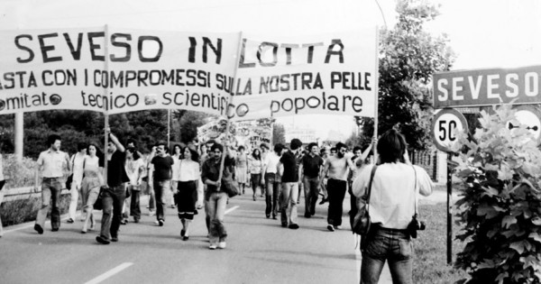

Episodio 5
BAMBINI

TEASER
Nella sala parrocchiale di Seveso si tiene una assemblea per discutere il provvedimento, varato in fretta e furia dal governo a guida DC, che permette alle donne di Seveso e dintorni di interrompere la gravidanza per il timore di malformazioni fetali. Dietro al banchetto dei coordinatori, il parroco don Luca, Alessandra quale rappresentante delle organizzazioni giovanili e un distinto uomo sui cinquant’anni. Quest'ultimo sta commentando come il provvedimento sia in antitesi alla tradizione cattolica, da sempre predominante in Brianza. Alessandra è taciturna. Dalle ultime file della sala si alza in piedi una donna magra e nervosa, sulla sessantina. Qualcuno la riconosce. È Laura Conti, nota giornalista e femminista, inviata a Seveso per seguire gli eventi. Con passione, si appella alla platea: “Voi pensate alla vostra preziosa tradizione, ma nessuno pensa alle donne, a cosa significhi essere donna. Provate per un attimo a mettervi nei panni delle donne che stanno vivendo tutto questo. Se l’apertura all’aborto terapeutico è stata proposta persino da due politici cattolici, non può poi essere tanto assurda, no?”, chiude la Conti fissando Alessandra, unica donna al banchetto. La ragazza la fissa con aria imbambolata, incurante del mormorio in sala e del sacerdote che attende da lei una qualche replica. Che non arriva.

ATTO I
Sala d’attesa del consultorio di Seveso. Una decina di donne, età dai venti ai trentacinque… Tra loro, Claudia, che le studia con sguardo attento. Da uno studio esce una donna sulla trentina, che sbatte la porta e va verso l’uscita con passo rabbioso. Claudia le corre dietro. Le spiega di essere della radio e che vuole farle alcune domande sui colloqui tenuti dal dottor D’Amico, lo psichiatra incaricato di esaminare le richieste di aborto terapeutico. La donna, che si chiama Barbara, inizia immediatamente a riversare tutto il suo livore verso quel dottore cattolico che, al fine di dissuaderla, le ha fatto domande fuorvianti e inquisitorie. Claudia prende appunti. Altre donne in attesa si avvicinano interrogando Barbara, la quale, senza farsi pregare, racconta con dovizia di particolari quello che è successo.

Intanto la riunione è finita e don Luca ha richiamato Alessandra che stava per dileguarsi senza dare nell’occhio. Le chiede come mai non abbia risposto alla provocazione della Conti. Alessandra nicchia. Il parroco insiste e le propone di scrivere un articolo sul tema per il giornalino della parrocchia: chi meglio di una giovane può spiegare senza preconcetti la visione cattolica sull’argomento? Alessandra, a disagio, rifiuta, accampando scuse. Il prete, avvertendo il suo nervosismo, le fa notare che da tempo non si fa vedere in chiesa: problemi con Mauro? In famiglia? La ragazza si nasconde dietro a una risposta gentile, ma fredda.

Quando Alessandra torna a casa, trova il padre che, con espressione accigliata, le riferisce che il cliente milanese ha chiesto di trattare direttamente con lui. Evidentemente non è così pronta come pensava. Lui è disposto a darle tutta la fiducia del mondo ma, se vuole lavorare nel suo studio, se la deve meritare. Alessandra, che si sente assediata, reagisce con un’aggressività irriconoscibile, affermando che il cliente del padre è un farabutto. Poi rincara la dose: lavorare nel suo studio è l’ultima cosa che le interessa. Enrico, scioccato, non sapendo come reagire, si ritira nelle sue stanze.

In bagno la ragazza trova la madre intenta a truccarsi con cura. È qualcosa che non le vedeva fare da tempo. Intuisce. Stanca di quel clima familiare sempre più critico, esausta per il litigio col padre, Alessandra rompe il silenzio. Chiede a Rita chi sia il suo amante. La donna, senza troppi indugi e con fare sicuro, le parla di Piero e di come la faccia sentire apprezzata, importante. Non chiede alla figlia che cosa ne pensi e ancor meno domanda niente di lei. E questo intristisce Alessandra ancor più della consapevolezza che il matrimonio dei suoi genitori sta franando.

L'agente dell'ufficio Affari Riservati, visto nella prima puntata, torna alla carica di Vittorio. Sono seduti in un bar non lontano dal motel. Il poliziotto è stato informato di quanto accaduto all'assemblea. C'è stato il pestaggio di Miglioretti. Possibile che Vittorio non riesca a dirgli niente di utile? Per quanto l'operaio rimanga sulle sue, è palese che non è più ostile come la volta precedente. Ma quando l'agente tira fuori, in via confidenziale, la storia del volantino delle BR rinvenuto sul parabrezza del dirigente Givaudan, Vittorio, pur allarmato, ribadisce deciso e calmo che non sarà mai un delatore.

Al bar intanto, i ragazzi stanno parlando della prossima trasmissione. Alessandra racconta la polemica innescata in parrocchia dalla Conti, giornalista che Claudia ritiene un vero e proprio modello. La ragazza è eccitata dalla presenza della giornalista a Seveso: se una penna del suo calibro è venuta qui, significa che il provvedimento del governo circa l’aborto terapeutico è destinato a fare storia. Claudia propone di dedicare all'argomento la puntata del giorno: al consultorio ha incontrato una donna che sostiene di aver ricevuto pressioni e minacce dal medico incaricato di autorizzare gli aborti. Alessandra ascolta perplessa, poi si incupisce e infine esplode: dove è finito il pluralismo che doveva essere la cifra della trasmissione? Claudia sa bene che lei ha altre idee! Di fronte alla reazione dell'amica, combattiva com'è, Claudia non si tira indietro e propone immediatamente un contraddittorio: Alessandra può invitare il parroco o chi altro vuole. La proposta mette ulteriormente in crisi la ragazza, che si arrampica sugli specchi. C’è qualcosa che la angustia… Le due amiche arrivano a litigare: Alessandra accusa Claudia di considerare la trasmissione sua proprietà esclusiva.

ATTO II
Claudia cerca la Conti in giro per Seveso e la trova finalmente in un ristorante. Si presenta, dicendo di essere una sua ammiratrice. Le parla della sua passione per il giornalismo, del programma alla radio e delle interviste che sta conducendo con le donne che si recano al consultorio. Che è appunto il motivo per cui la Conti si trova lì...

Intanto Alessandra, con lo sguardo ombroso e malinconico, sta passeggiando nel parco con Mauro. Il fidanzato la cinge a sé e la bacia con trasporto. Poi, con voce ammiccante le sussurra che ha ancora due ore prima di dover tornare in ospedale: che ne dice di andare a casa da lui, i suoi non ci sono... La ragazza, distante e triste, declina con una scusa.

Anche Rita è poco entusiasta, per non dire fredda, quando Enrico le chiede di accompagnarlo ad un'altra cena. Ma questa volta le fa capire che non accetta scuse o risposte negative. Il marito è esplicito: è un momento molto delicato per la sua carriera politica. La cena è offerta dal sindaco e dal segretario del partito. Si discuterà della sua candidatura a segretario cittadino. Non può mancare e lei ci deve essere. Una moglie deve essere a fianco del marito, è la prassi... Rita lo fissa con aria enigmatica.

Negli stessi istanti, Michele sta spiegando a Ivan e ai suoi coinquilini l’azione successiva: occorre alzare il livello dello scontro, portare l'attacco alla struttura militare dello stato. I soldati che presidiano Seveso sono espressione di un sistema che tutela le multinazionali imperialiste a danno della classe operaia. Vanno colpiti. Nessuna vittima, solo clamore.

Su un altro fronte, un invito ben diverso arriva ad Alessandra da Fulvio. Dopo il feeling avvertito a Milano, il soldato prende coraggio e la chiama, invitandola a cena. Alessandra, però, preda di una persistente tristezza, declina l'invito. Messo giù il telefono, è scontenta, angosciata. Proprio in quel momento la raggiunge a casa Claudia, la quale vuole ricucire dopo il litigio in radio. Alessandra però è piena di astio. Chiede all’amica come può, nella sua condizione, invitare un’abortista convinta in trasmissione. Claudia la spiazza: lei stessa ha intenzione di abortire. Per questo era andata al consultorio. Alessandra è disorientata. D’istinto, le chiede se è sicura che non se ne pentirà, se non sente la vita crescere dentro di sé. Al che Claudia, non sentendosi capita, se ne va, salutando freddamene l'amica.

ATTO III
Enrico e Rita siedono in un ristorante elegante insieme a una mezza di dozzina di altre coppie, tra cui il sindaco e la sua signora. L'atmosfera è affettata e formale. Dopo vari convenevoli, gli uomini iniziano a parlare di argomenti “seri”. Primo fra tutti, ovviamente, la diossina. Un collega di partito domanda ad Enrico se non crede che la difesa di Mavero, ormai evidentemente impresentabile come tutta la direzione della fabbrica, danneggi la sua immagine, comportando dei rischi per il partito. L'avvocato, che si aspettava l'attacco, si difende egregiamente. Ma l'argomento fa allargare la discussione anche alle mogli. Una di esse, sui 35, piena di livore, chiede a Enrico come faccia a guardarsi allo specchio: difendere un criminale! Mentre il marito cerca di farla rientrare nei ranghi, lei, piangendo, rivela che il loro bambino è affetto dalla cloracne. Enrico, in evidente difficoltà, cerca lo sguardo della moglie. Senza trovarlo.

A Sesto, intanto, Ivan e Michele, in una cantina gestita dai compagni del collettivo, prelevano i materiali per la fabbricazione di un ordigno rudimentale.

Nella stessa calda sera di fine agosto, Claudia e Laura Conti camminano lungo il reticolato della Zona A. La giovane confida alla donna di aspettare un bambino. Poi, di fronte alla imperturbabilità della giornalista, le chiede se abbia figli. Questa, con un velo di tristezza, ricorda la sua storia d’amore con Armando Sacchetta che, a differenza di lei, non sopravvisse alla prigionia nel lager di Bolzano. Non ha più amato nessuno così. E non ha avuto figli. Toccata dalla confessione della Conti, Claudia racconta di Barbara e della sua rabbia contro il medico anti-abortista. A sorpresa, la Conti dice di aver conosciuto Barbara lei stessa, e non ne ha ricavato un'impressione positiva. Ha avvertito un eccesso di protagonismo che la insospettisce. Invita Claudia a fare ulteriori controlli. Come è necessario che una giornalista faccia nelle inchieste serie.

Vittorio va a trovare Michele a casa sua. È la prima volta che si rivedono dopo l'assemblea al cinema e il giovane operaio ha il dente avvelenato. Tra i due c'è uno scambio teso. Vittorio espone le sue ragioni, personali ma anche politiche, ma Michele non tollera sentir parlare di prudenza, di tattica e ampliamento della base di lotta. Per lui, l'atteggiamento di Vittorio è palesemente contro-rivoluzionario, proprio in una fase in cui le avanguardie operaie stanno per alzare il livello dello scontro. È muro contro muro e Vittorio, amareggiato, è costretto a fare un passo indietro. Prima di congedarsi, domanda a Michele se sa qualcosa del pestaggio di Miglioretti e della presenza di cellule BR in zona. Il giovane, irritato ma freddo, ribatte che se anche fosse, non sarebbero affari suoi. Poi, con fare provocatorio, gli domanda se ha paura di essere un bersaglio. Vittorio lo guarda sconcertato. L'altro insiste subdolo: hai paura perché sai che hai la coscienza sporca, vero? Vittorio se ne va, ferito e sconsolato...

Alla fine della stessa serata, una volta tornati a casa, Enrico e Rita si stanno preparando per andare a letto. Il marito, ancora scosso per il fuoco incrociato a cena, chiede conto alla moglie per la sua freddezza, la sua mancanza di sostegno, persino di fronte agli altri. Cosa sta succedendo? Perché la sente così ostile? Rita lo guarda con tristezza, senza rispondere, poi, spenta la luce, si gira dall’altra parte.

Più calda è invece l’atmosfera nel padiglione della cascina di Eugenio, dove Tommaso ha portato Claudia a vedere le piantine. Il ragazzo le ha coperte, disposte su file ordinate, molte già invasate. La fidanzata, sorpresa, lo guarda compiaciuta e lo abbraccia. Ammette di trovarlo cambiato, come se qualcosa si fosse acceso in lui. Tommaso annuisce, ma va oltre: ha capito che è pronto a prendersi cura di lei e del figlio che aspettano. Qualsiasi cosa succeda. Claudia è scossa, ma non si stacca dall’abbraccio del fidanzato.

ATTO IV
Notte fonda, l'afa si è fatta pesante. Ai margini di una caserma, sono sistemate le tende dei soldati e vari mezzi militari. Ivan e uno dei coinquilini di Michele, il sardo Francesco, seminascosti al di là della recinzione dietro un capanno, stanno preparando l'azione che li porterà a far saltare in aria una cisterna di carburante situata nell'accampamento. I due sono nervosi, Ivan fuma, l'altro quasi trema. Controllano il campo: nessun soldato in vista. Verificano che nello zaino ci sia tutto l'occorrente: esplosivo, miccia, cesoie. Dovranno tagliare la rete, collocare l'esplosivo, stendere la miccia, dargli fuoco e allontanarsi in fretta e furia con uno scooter rubato. È l'azione plateale e di grande clamore escogitata da Michele. Ivan getta via la sigaretta e inizia a tagliare la rete. Quando ormai hanno aperto un varco sufficiente, Francesco si accorge che la sterpaglia secca ha preso fuoco. Cerca di spegnerla con i piedi, ma non fa che alimentare l'incendio. Ivan prova ad aiutarlo, ma con le cesoie inavvertitamente colpisce l'altro in un occhio. Panico. Non sanno più che fare. Francesco si toglie la maglietta per tamponarsi la ferita e si sforza di non urlare. Arrabbiato, fa segno a Ivan di prendere lo zaino e dileguarsi. Ivan ubbidisce. Sale sullo scooter e con l'altro sanguinante dietro parte in fretta e furia. Nessuno si è accorto di niente. Nel frattempo, il capanno inizia a prendere fuoco. Dopo alcuni istanti, dall'accampamento qualcuno vede l'incendio e dà l'allarme. Alcuni soldati si avvicinano per cercare di spegnerlo, tra essi Fulvio, che in quanto sottufficiale prende il comando delle operazioni. Si avvicina al capanno e apre la porta, ma così facendo innesca una fiammata violenta che lo colpisce in pieno volto.

A casa di Michele regna la confusione. Francesco è stato bendato alla bene e meglio, ma deve essere visto da un medico. I compagni di Milano ne hanno mandato uno fidato, arriverà a breve. Michele è furioso con Ivan. La sua cazzata ha rischiato di farli beccare. Francesco rischia di perdere un occhio. La lotta di classe non è un gioco per borghesi ribelli. Ivan, mortificato e ammutolito, non tenta nemmeno di ribattere.

Intanto Fulvio è arrivato al pronto soccorso dove a visitarlo c’è… Mauro, quella sera di guardia al Pronto Soccorso. Il medico constata che il militare ha ustioni di secondo grado al volto e alle mani. Fulvio, che lo ha riconosciuto in quanto fidanzato di Alessandra, lo osserva con un’espressione enigmatica. Ignaro, Mauro non capisce. Gli spiega che non è nulla di grave, ma deve essere trasferito all'Ospedale Militare per accertamenti.

Il mattino dopo, mentre tutta la cittadina parla dell'incidente della notte precedente, rapidamente archiviato come frutto di un incendio spontaneo e della disattenzione dei militari, Claudia cerca Barbara a casa della madre. Non trovandola, si informa presso la gente del quartiere. E scopre che la donna, fino a pochi giorni prima, abitava a Roma con il compagno. Claudia deduce che è tornata a Seveso solo quando si è sparsa la notizia del provvedimento del governo sugli aborti terapeutici. Sconcertata, Claudia decide di aspettarla sotto casa e la affronta. Barbara dapprima dice che i vicini mentono, poi, messa davanti all’evidenza, alla fine capitola. Lasciata Barbara, Claudia chiama la Conti e le racconta quanto scoperto. Quindi invita la giornalista in trasmissione per parlare dell'argomento. La Conti pare dubbiosa, ma Claudia insiste e le strappa un sì.

Senza Alessandra e senza Ivan, la redazione de L’ora libera è dimezzata, ma il programma va comunque in onda. Pochi istanti prima di iniziare la trasmissione, Claudia ripassa con la Conti la scaletta delle domande che intende porle: sono tutte sull’aborto terapeutico e le sue implicazioni. Mentre Claudia sciorina l'elenco, la giornalista la fissa pensierosa, indugiando dapprima sul suo volto determinato e passionale, poi sul ventre che accenna a mostrare i segni della gravidanza. Quindi, a sorpresa, le comunica che non intende parlare di aborto. Vuole parlare di ecologia. Claudia e Tommaso sono spiazzati, non capiscono la reazione e insistono sull’importanza di quanto sta accadendo. Oltretutto la parola ecologia, gli dice ben poco. Ma la Conti non si scompone: la questione dell'ambiente è importante tanto quanto le altre che si stanno dibattendo a Seveso in quei giorni, ed è assolutamente collegata al dibattito sul corpo della donna. I ragazzi non capiscono: perché questo improvviso cambiamento? La giornalista alla fine cede e spiega la ragione del cambio di programma: è lo stato di Claudia, non vuole condizionare con le sue convinzioni la scelta di una donna.

Ormai è tempo di andare in onda: come voluto dalla Conti il programma parla di ecologia in un modo nuovo, che a Seveso ancora non si era sentito. Nelle case dei cittadini entrano parole come sostenibilità energetica, difesa dell'ambiente, conservazione degli habitat naturali... le ricadute dell'inquinamento sulla salute... Alessandra ascolta, lo sguardo angosciato, mille pensieri la attraversano...

Anche Vittorio e Maria, nel motel ad Agrate, hanno ascoltato la trasmissione. Coricati a letto, a carte scoperte, si soffermano a parlare del futuro della figlia, della sua relazione con Tommaso, del provvedimento sull’aborto terapeutico. Vittorio guarda la moglie, preoccupato per la sua reazione, ma i due, stringendosi, si trovano concordi: loro ci saranno sempre per Claudia, qualsiasi cosa decida.

La mattina successiva, nella sala d’attesa del consultorio, Claudia vede una persona che non si sarebbe mai immaginata di incontrare lì. Seduta in un angolo, china su di sé e spaesata, c’è Alessandra. Claudia la raggiunge. Non sa bene cosa dirle. Parla di quanto accaduto con Barbara, della trasmissione con la Conti, del fatto che oggi è di turno un altro psichiatra, non il D'Amico al centro delle polemiche. Alessandra la spiazza: è lì proprio per incontrarlo, vuole sentirsi libera di parlare… Claudia allora realizza, scioccata: anche Alessandra è incinta. Le prende le mani. La abbraccia. “Mauro?” le domanda sottovoce. La risposta di Alessandra è malinconica e rassegnata: “Non gliel’ho detto. Tu e Tommaso vi amate davvero, non tutte le coppie hanno questa fortuna”. La porta dello studio si apre e un'infermiera chiama il nome di Claudia. La ragazza rimane immobile, mani nelle mani con l’amica. “Non vai?” le chiede Alessandra. “No” risponde Claudia.
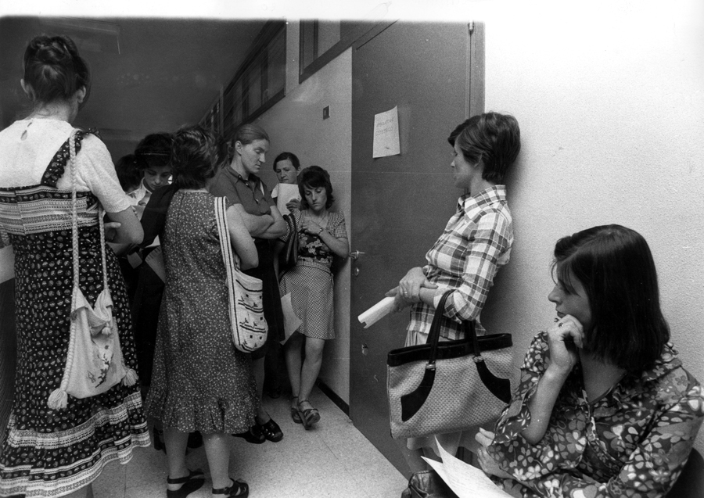

Episodio 6
QUARANTENA

TEASER
Due personaggi sconosciuti in un ambiente inaspettato: l'Auditorium di Milano. Lo studio del direttore dell’Orchestra Sinfonica. Lo ieratico sessantenne sta invitando il suo primo violoncellista a prendersi un periodo di riposo, a non partecipare alla prossima tournée. Il musicista prova a protestare. Non è vero che ha suonato male negli ultimi tempi. L'arcigno direttore, però, non ammette repliche, né dettaglia la sua critica. Il giovane violoncellista deve arrendersi alla soverchiante personalità del maestro.

ATTO I
Roberto è preoccupato. Ha ingaggiato dei poco di buono affinché recuperino la merce rimasta bloccata nel magazzino e la piazzino sul mercato. Ma col passare dei giorni, il pensiero che quegli abiti possano essere contaminati dalla diossina, gli è divenuto intollerabile. Vorrebbe fermare i malfattori, ma questi sono irreperibili. Per far saltare l’operazione, l’unica è trovarsi nottetempo nel magazzino all'orario convenuto. Roberto intende dargli dei soldi in cambio della rinuncia all'affare, ma non se la sente di andare da solo: entrare nella zona A, il confronto con persone non raccomandabili… Serve qualcuno di famiglia, la cosa deve restare riservata. Chiedi ad Ivan di accompagnarlo, il quale, ancora sotto choc per il fallito attentato, non oppone resistenza...

Altra atmosfera a casa di Claudia. La giovane comunica ai suoi che lei e Tommaso hanno deciso di tenere il bambino nonostante il rischio di malformazioni. Claudia si aspettava una reazione positiva sì, non però un simile effluvio improvviso di gioia, commozione, esultanza. Vittorio sembra persino più contento di Maria, il che è tutto dire… In quel momento, alla porta suona Tommaso. Vuole sapere come hanno reagito. Per tutta risposta, Vittorio lo accoglie e lo abbraccia calorosamente. Poi lo prende in disparte. Tommaso sarà padre, e non ha un’occupazione. I suoi vorrebbero che proseguisse l'università, ma la floricoltura ha chiuso e non ci sono i soldi per mantenere gli studi. Come farà la sua famiglia ad andare avanti? Tramite le sue conoscenze, Vittorio gli offre la possibilità di trovargli un posto all'Alfa Romeo. Tommaso esita, imbarazzato.

Alessandra comunica a Mauro di essere incinta. L’abbraccio che ne riceve in cambio tradisce più spaesamento che contentezza. La ragazza se ne rende conto e incalza nervosa il fidanzato: perché questa reazione? Mauro non tergiversa. Meglio essere chiari: i rischi di malformazioni sono alti. Per lui, da medico è meglio interrompere la gravidanza. Alessandra avverte però che c'è anche dell'altro. Mauro non lo aveva previsto: lei incinta… lui che tende a gestire il loro rapporto come se ne fosse il padrone... Adesso si sente impotente, impossibilitato a controllare e pianificare, a gestire in tranquillità… Litigano.

Mentre il padre legge sul giornale la notizia dell'incendio al campo militare, Claudia gli chiede perché non le aveva mai raccontato di Calogero. Vittorio risponde che non la riteneva ancora pronta per capire. Ma si sbagliava, e ora anzi la ringrazia: la sua decisione di invitare Calogero in radio gli ha impedito di cacciarsi nuovamente nei guai. Si conosce. Nonostante l'esperienza, sa che rischiava di farsi coinvolgere in scelte azzardate. La figlia dice che deve ringraziare prima di tutto Calogero, e la mamma che lo ha coinvolto. Poi gli chiede se teme che ci sia un'infiltrazione delle BR a Seveso. Vittorio cade dalle nuvole: che cosa glielo fa pensare? Lei gli dice del volantino. Lui è ancora più sorpreso: chi te lo ha detto? Michele, risponde Claudia senza capire il perché di quello sconcerto. Vittorio incassa preoccupato...

Alessandra sta pranzando con i genitori. Dopo il litigio avuto a causa del cliente milanese, col padre c’è la più assoluta freddezza. È Rita a tenere banco, scandalizzata per quello che ha appreso: per quanto la stagione balneare sia ormai agli sgoccioli, una sua amica non è stata accettata in un albergo in Riviera perché è di Seveso. “Ci chiamano diossinati, manco fossimo degli appestati”, commenta Rita. Il padre, mostrandole il giornale con la notizia del ferimento accidentale di un soldato di stanza a Seveso, dice che sembra non esserci fine a quell'estate maledetta. Alessandra prende il giornale e subito ha un sussulto: il soldato ferito si chiama Fulvio Manniri. Mentre legge l'articolo, i genitori iniziano a battibeccare per un nonnulla, ma è evidente che sotto sotto ci sono mille tensioni inespresse: la difesa di Mavero, le serate fuori sempre più frequenti di Rita, le ambizioni politiche di Enrico... Ne nasce un litigio, davanti a cui… Alessandra non ne può più. Prostrata dalla gravidanza inattesa, disorientata dalla reazione del fidanzato, come in trance, gelida, scandisce la notizia: “Aspetto un bambino, sono incinta”. I genitori, increduli, smettono di colpo di litigare. La guardano in silenzio.

ATTO II
Vittorio invece è tornato a Meda a trovare Michele. Ad aprirgli è uno dei coinquilini del ragazzo, che non lo fa entrare e tiene l’uscio accostato, come a nascondere qualcosa. Vittorio nota sul tavolo della cucina sala diverse garze. Insiste per entrare, ma Michele gli si fa davanti e con tono brusco gli chiede che cosa vuole. Vittorio gli dice che vuole parlargli di una cosa importante. Da solo, a tu per tu. Il ragazzo gli fa di seguirlo, scendono le scale in silenzio. Arrivati per strada, Vittorio lo fissa per alcuni istanti, come a cercare le parole. Poi gli dice che anche lui, quando era ragazzo, è stato attratto dall'idea della rivoluzione: “È un passaggio obbligato per chi sogna di cambiare il mondo. Nemmeno a me ha mai convinto molto l'idea di porgere l'altra guancia...”, sogghigna. Michele lo squadra freddo: è venuto per fargli la predica? Che vuole? Vittorio scuote la testa, si aspettava quella reazione. Riattacca con tono: “Vi cercano. Non chiedermi come lo so, ma la polizia è sulle vostre tracce. Non dovevi dire a Claudia del volantino. Ti sei fregato da solo, almeno con me. Michele, per fare la rivoluzione occorrono le palle, ma anche la testa.”. Michele è preso alla sprovvista, non sa che dire. E Vittorio può concludere: “Non ti denuncio perché mi ricordi me. Dammi retta, sganciati, cambia strada, sei ancora in tempo. Se vuoi ti do una mano”. Michele, infuriato, lo squadra con aria di sfida: “Sei proprio diventato un vecchio cagasotto”. Gli passa davanti e ritorna verso il suo palazzo. Vittorio lo lascia fare, deluso e rassegnato.

Intanto, Alessandra si è recata da Fulvio all'ospedale militare. Il militare ha le mani e il volto parzialmente bendati. È felicemente sorpreso nel vederla, ma è imbarazzato dal suo stato. Alessandra scherza che sta benissimo con quell'acconciatura da mummia. Lui replica ironico: “Dovevo rischiare la vita perché fossi tu a cercarmi…”. Ma subito il soldato si accorge che la giovane è mesta. Alessandra confessa: “Non sapevo dove, da chi andare…”.

I due sono nel giardino dell'ospedale, seduti ad una panchina appartata. Tutt'attorno, militari e parenti in visita. Come se non avesse aspettato altro che il momento propizio, Alessandra sta raccontando a Fulvio tutto di sé: la gravidanza, i problemi con Mauro, la tensione con il padre, la relazione extraconiugale della madre, i loro litigi... È un fiume in piena. Alessandra sa di piacere a Fulvio ed è consapevole che questa confessione lo allontanerà da lei. Ma non importa, ha bisogno di sfogarsi. Non si aspetta altro che di essere ascoltata. E Fulvio non la delude. La lascia parlare, fino quando alla ragazza sono finite le parole. Poi, con tatto, le dice che vorrebbe portarla via di lì, in un posto dove vederla finalmente sorridere, perché, da quando la conosce, non l'ha mai vista rilassata. Alessandra, colpita nel vivo, si distende, come rasserenata dallo sfogo. Gli chiede allegra se la porterebbe nel suo paese, al Sud. Ma Fulvio scuote la testa, serio: per una vacanza magari sì, ma non è un posto per donne libere e indipendenti come lei. Alessandra, touché, inizia a guardare il soldato con altri occhi. Lui le dice l'indomani lo dimettono: accetterà questa volta il suo invito a cena?

Fuori dal motel, Claudia e Tommaso stanno ragionando sulla prossima trasmissione. Sembra inevitabile trattare la questione dei diossinati, della paranoia nei confronti di chiunque venga da Seveso. Claudia riporta che sua madre ha portato al cinema a Milano un gruppo di ragazzini sfollati. Mentre erano in coda per il biglietto, alcuni spettatori, appreso che erano di Seveso, se ne sono andati. Che razza di contagio temono!? Tommaso ne approfitta per informare Claudia della proposta di aiuto ricevuta da Vittorio. Lei, sapendo che la prospettiva non gli piace, gli consiglia rifiutare. “Per continuare a studiare e diventare professore? E di che cosa vivremo”, le chiede perplesso lui, mettendolo una mano sul ventre.

ATTO III
Alessandra è tornata cambiata dall'incontro con Fulvio. Affronta la madre e le rinfaccia non tanto la relazione con Piero, quanto l'assenza in quelle settimane per lei così tumultuose. Rita, ancora frastornata dall'annuncio della gravidanza e colpita dalla schiettezza della figlia, questa volta non si sottrae al confronto. Iniziano ad aprirsi. Da donna a donna. Rita sa che non è stata presente per lei e ammette di essere stata travolta dalla storia con Piero. Si rende conto che non può continuare così. Da adesso in poi ci sarà, non lascerà più sola la figlia. Alessandra le chiede se intende separarsi da Enrico. Rita risponde tesa che ci sta pensando. Quindi domanda alla ragazza come va con Mauro, come ha reagito alla notizia della gravidanza, se è contento. Alessandra dice che la reazione del fidanzato è stata sconcertante. Lei non si sente più libera con lui. La madre annuisce comprensiva. Le spiega prudente che negli ultimi mesi ha compreso di non aver difeso la propria autonomia quando poteva e doveva. Anche nel matrimonio. Per questo rispetterà, qualunque siano, le scelte della figlia. E aggiunge: se il timore è di non riuscire ad essere contemporaneamente mamma e avvocato – o magistrato… –, ebbene, Rita è sicura che se c’è una donna che ci può riuscire, quella è Alessandra. “E se il bimbo nascesse con malformazioni?”, domanda la figlia commossa. Rita si ferma: su questo, solo tu puoi dire. L’importante è che Alessandra stia camminando nella direzione della persona, della donna, che vuole diventare.

Si sta facendo sera. Roberto e Ivan sono in macchina davanti ad una casa al limite della zona off limits dove si trova il loro magazzino. Il padre gli spiega che i malfattori gli hanno spiegato che la casa, disabitata, ha due cancelli, uno sul fronte, uno sul retro. Entrambi manomessi da loro: “Si entra in macchina di qui, si attraversa il cortile, si apre l’altro cancello e si entra nella Zona A..”.

Nelle stesse ore, Alessandra e Fulvio sono a cena a lume di candela. Il posto e il tavolo favorirebbero un’atmosfera romantica, che invece non decolla. Alessandra è ancora troppo turbata, presa da suoi problemi. Tanto che finisce per scaricarsi su Fulvio, che le sta confessando di essersi innamorato di lei e, con una certa ingenuità, progetta scenari futuri. La ragazza sbotta: come può pensare che ci possa essere un futuro per loro due, con un bambino, magari malato grave? Lui è un pittore squattrinato. Anzi, non è neanche un pittore! È solo un soldato venuto al Nord per qualche mese prima di tornare “al paese”. Fulvio accusa il colpo, ma non reagisce. Incassa in silenzio, mortificato ma con dignità. Alessandra decide che è meglio finirla lì. Gli chiede di riaccompagnarla a casa.

Notte. Roberto e Ivan, raggiunto il magazzino, sono in silenziosa attesa. Finalmente i ricettatori arrivano. Brutta gente. Roberto spiega al loro capo di aver cambiato idea. Offre soldi purché se ne vadano senza merce. I malfattori accettano. Ma… presi i soldi, estraggono una pistola: si porteranno via lo stesso gli abiti contaminati. Roberto sbrocca e cerca di bloccarli. Il capo starebbe per colpirlo in testa con il calcio della pistola se Ivan non reagisse colpendo prima lui. Due complici lo bloccano e lo pestano a sangue...

ATTO IV
Il mattino dopo, Mauro si presenta a casa di Alessandra. Doveva essere di turno, ma si è fatto sostituire. Vuole parlare. Così fanno, camminando per strada. Per convincerla che è meglio abortire, lui le chiede se è davvero pronta a rinunciare a tutto – studi, lavoro, sogni - per dedicarsi a un bambino con problemi. Mauro calca la mano: Alessandra non immagina che cosa voglia dire votare totalmente la propria vita, il proprio tempo, ad accudire, curare, veder soffrire… Alessandra, frastornata dalla logica arida e moralista del fidanzato, scappa.

Nello stesso momento, Ivan e Roberto sono in auto, poco lontani dal magazzino. Sono così scioccati da quanto accaduto durante la notte che non sono ancora rincasati. Restano fermi a fumare. Inebetiti. Ivan ha un occhio nero e si è tamponato alla bene e meglio una ferita al labbro. Roberto si scusa per aver cacciato il figlio in quel casino. Ha una novità importante: ha ricevuto una proposta di acquisto della radio da un gruppo editoriale di Monza. Hanno soldi e vogliono investire, le radio in Italia stanno diventando un business. Lui sa che il figlio non è d'accordo, ma deve pensare al suo futuro. Non ha voluto lavorare con lui nella maglieria e la radio potrebbe essere una valida alternativa. Roberto è disposto a non venderla, ma basta trasmissioni che rompono le scatole, come quella che fa con i suoi amici. Ivan la prende male: la trasmissione è stata la cosa più bella della sua vita. “Papà, io non sarò mai come mi vuoi tu! Per me i soldi non sono la cosa più importante, quella su cui si misura il valore di una persona!”. Litigano.

Alessandra intanto è arrivata a casa dove, sulla soglia, il padre la ferma e, goffamente, le chiede cosa intenda fare con Mauro. Pensano di sposarsi? Vogliono iniziare a sistemare il prima possibile la casa per l’arrivo del neonato? Alessandra lo guarda attonita, sentendolo lontano e alieno. Gli passa davanti, senza parole.

Ivan si è rifugiato in radio. Per pensare ad altro. Per non pensare. Poco dopo, per lo stesso motivo, entra anche Alessandra. Nella stanza accanto, la trasmissione sta andando in onda senza di loro. Claudia e Tommaso stanno snocciolando una serie piuttosto imbarazzante di episodi in cui i diossinati sono stati respinti da alberghi, ristoranti, piscine… “Basterebbe poco a rendersi conto che sono paure irrazionali, senza senso...”, riflette Claudia. Tommaso aggiunge scherzoso: “E invece sentita ancora questa... Sergio Cattaneo, residente di Seveso e violoncellista dell’Orchestra Sinfonica di Milano è stato lasciato a casa dalla tournée per paura del contagio... forza Sergio, facci sentire che cosa avresti suonato se non fossi stato diossinato!”. Scopriamo così che accanto ai due ragazzi c'è il violoncellista visto all’inizio. In diretta da Radio Base Seveso inizia, toccante, la sua esecuzione di Bach, Cello Suite n.1. ...
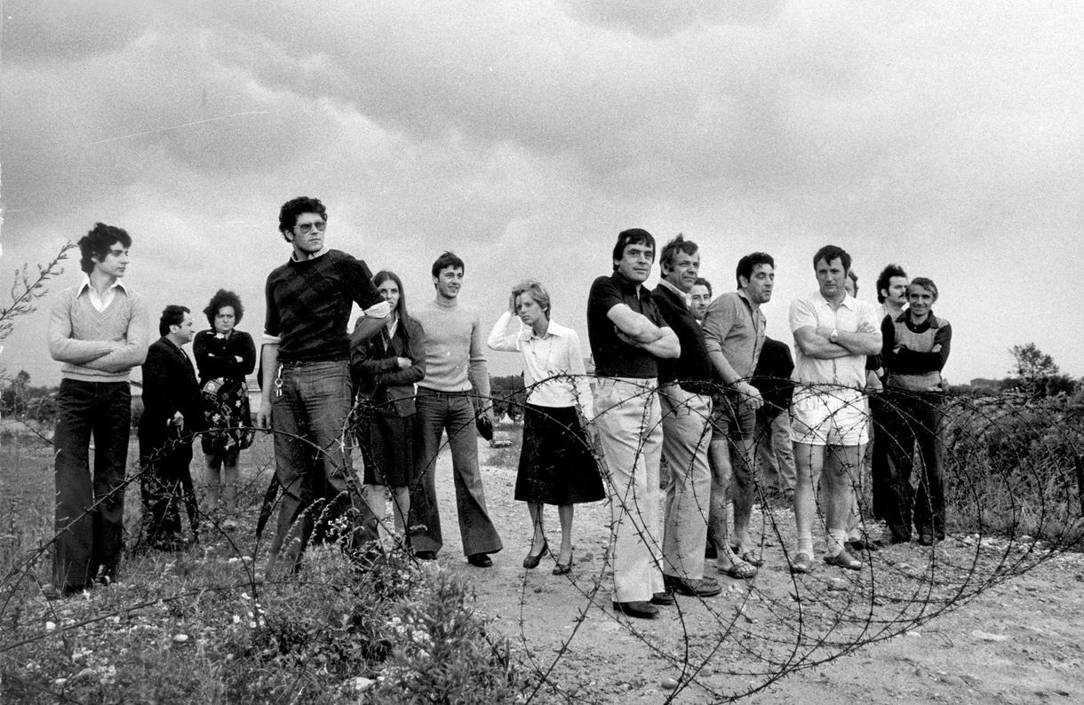

Episodio 7
SEVESO COME BERLINO

TEASER
Presso il motel di Agrate dove una parte degli sfollati è alloggiata – tra loro le famiglie di Claudia e Tommaso – il sindaco di Seveso prova inutilmente a portare la calma. Gli evacuati, esasperati dall’assenza di prospettive chiare, minacciano di organizzare blocchi stradali. Gusi ammette che, in effetti, la politica si è impantanata nelle polemiche sul metodo di bonifica da adottare. Un uomo, il più irruento tra gli sfollati, una sorta di capopopolo, minaccia che, in mancanza di risposte certe, ritornerà a casa con le buone o con le cattive.

ATTO I
Un ambulatorio semi-deserto. Alessandra, pallida e molto provata, esce da una stanza. Accanto a lei, Mauro. L'intervento è finito. Completamente a terra, Alessandra rifiuta il braccio che il fidanzato le porge.

Ivan intanto è stato raggiunto da Michele con una notizia drammatica: sono sulle sue tracce. Deve andarsene da Seveso, entrare nella clandestinità. È pronto a seguirlo? Il ragazzo esita, l'idea di mollare tutto, la radio, gli amici, lo destabilizza. Michele si rende conto che Ivan è una perdita di tempo. È un figlio di papà, un fallito, uno che marcirà nel grigio dell’insignificanza, se non morirà prima... Ivan ne esce umiliato. In fondo, pensa che Michele abbia ragione.

Claudia esce dal motel per raggiungere la fermata dei pullman. Deve andare a Milano a prendere un libro di testo. Sull'altro lato della strada nota un uomo sui 60, elegante e dal volto aquilino, che la osserva. Maria la richiama dalla finestra del motel: vuole che, al ritorno, passi a ritirare dei capi in tintoria. Claudia annuisce e, quando si volta, l'uomo è scomparso. La ragazza si avvia pensierosa verso la fermata.

Approfittando della partenza di Claudia, Tommaso va a trovare Vittorio. Con gentilezza, ma con fermezza, gli comunica di aver scartato la prospettiva di un lavoro in fabbrica. Vittorio vorrebbe sapere che alternative il giovane abbia in mente, ma in quel momento li raggiunge Carlo e Tommaso ha buon gioco per cambiare discorso. Suo padre, infatti, è piuttosto scorato. Ha appena appreso che un consigliere regionale, in risposta alla minaccia degli sfollati di tornare a casa a dispetto dei divieti, ha proposto la costruzione di un muro che cinti la Zona A. Non torneranno mai a casa…

Claudia passa a trovare Alessandra, che accusa una leggera indisposizione. L'amica, a cui non sfugge che ben altro tormenta Alessandra, prova a farla parlare, ma l'altra è taciturna, evasiva, nascosta dietro una maschera... Claudia insiste, cambiando argomenti, ma l'amica, pallida e pensierosa, non si sbottona. Prima di andarsene, le dà appuntamento in radio dove più tardi la raggiungerà Tommaso per mettersi d'accordo sulla prossima trasmissione. All'udire il nome di Tommaso, Alessandra si rabbuia ulteriormente. Claudia si congeda vivamente preoccupata. Uscita dall'abitazione dell'amica, Claudia scorge in lontananza l'elegante sconosciuto sessantenne. Il quale, resosi conto di essere stato scoperto, fa dietrofront e si allontana a passo svelto.

Nel frattempo, Enrico è in carcere, a colloquio con Mavero: le cose si stanno mettendo bene. Segnato dalla detenzione, Mavero intuisce che l'amico è turbato, come roso da qualcosa. Gli chiede se a casa va tutto bene. Rita? Alessandra? Come stanno? Enrico cambia discorso: “Uscirai presto, vedrai”.

Tommaso e Claudia si sono ritrovati in radio. Di Alessandra e Ivan nessuna notizia. Claudia confida al fidanzato la preoccupazione per l'amica: pensa che qualcosa sia andato storto con Mauro. Tommaso, per distrarla, le racconta la sua idea per la prossima trasmissione: una puntata satirica in cui prendere in giro l’idea del muro attorno alla Zona A: “Manco fossimo in un film della guerra fredda…”, ironizza il ragazzo, riuscendo ad accendere un sorriso sul volto della fidanzata. In quel mentre arriva Roberto, venuto nella speranza che i due amici avessero notizie di Ivan. Non ha sue notizie dal giorno prima. Claudia e Tommaso promettono di avvisarlo non appena lo sentiranno. Roberto se ne va, un moto di sconforto dipinto sul volto.

Intanto, a Milano, Ivan cammina per Parco Sempione. Si guarda in giro, si avvicina ad una zona appartata. Vi stazionano alcuni giovani. Sono tossici. Una di loro riconosce Ivan, lo saluta, lui ricambia.

ATTO II
Claudia è passata da un parchetto di Seveso dove ronzano alcune delle cattive compagnie un tempo frequentate da Ivan. Chiede in giro ma nessuno sa niente. Improvvisamente si accorge che l'elegante sessantenne la sta di nuovo seguendo. La ragazza è turbata, ma la presenza di gente nel parco le dà coraggio. Rompe gli indugi, lo affronta, per esserne… spiazzata. L’uomo, educato e sibillino, in un buon italiano dall'accento tedesco, si scusa per averla approcciata in questo modo, ma voleva essere sicuro che fosse sola. Le fa i complimenti per la trasmissione: sono gli unici ad aver affrontato in maniera coraggiosa la vicenda dell'ICMESA. In quanto amante della verità non può che apprezzare. Anche se, si corregge con garbata ironia, quello che raccontano in radio resta sempre un po’ sulla superficie delle cose. La verità sull'ICMESA è un’altra…

Nel frattempo, Rita e Piero hanno finito di pranzare in un ristorante di Milano. Lui è visibilmente irritato. Lei ribadisce che non è colpa sua se deve rinunciare al weekend insieme, da tempo progettato. Dopo l'intervento, la figlia è molto giù e vuole starle vicino. Piero fa buon viso a cattivo gioco. I due escono dal locale e, a sorpresa, si trovano di fronte Enrico, che fa finta di essere lì per caso e saluta la moglie, come se nulla fosse. Rita, non sapendo che pesci pigliare, presenta Piero al coniuge come “un vecchio amico di università”. Mentre lei è decisamente imbarazzata, Piero si destreggia con una certa scioltezza e, con la scusa di un impegno di lavoro, si allontana. Marito e moglie si ritrovano così uno di fronte all'altro. Rita fa per aprire bocca, ma il marito la anticipa: “Non devi giustificarti. Te ne prego, risparmiami i dettagli, fa già male così”. Enrico non è aggressivo né minaccioso e Rita è spiazzata. Il marito le chiede se sapeva della decisione di Alessandra. Rita risponde che la figlia l’ha informata ad aborto avvenuto. Enrico, addolorato, annuisce. Rita gli confida che Alessandra sta attraversando una crisi profonda, che la allontana da tutti, anche da loro due. Enrico incassa angosciato. Poi, con determinazione, annuncia che rinuncerà alla candidatura che gli era stata proposta: “Ci sono cose più importanti di cui occuparsi. Credo che mi stia sfuggendo l’essenziale.” Per una volta i due non possono che essere d’accordo.

Intanto, a Milano, accompagnato dalla tossica che abbiamo conosciuto, Ivan bussa alla porta di una casa di ringhiera. Mentre li fa entrare, lo spacciatore squadra senza entusiasmo il ragazzo, come davanti ad un fatto scontato, con tetra ironia: “Si torna sempre all’ovile…”.

Claudia, a Seveso, è seduta in un bar con l'elegante sconosciuto. Dice di chiamarsi George Farell, di essere un tecnico svizzero della Givaudan e di essere in possesso di rivelazioni sconvolgenti: nell'ICMESA, la multinazionale avrebbe alimentato una linea di produzione di sostanze illegali, finalizzate all’industria bellica. Dall'Italia poi le esportava clandestinamente in Svizzera e da lì negli Stati Uniti. “Ha presente i bombardamenti con il napalm in Vietnam? Mai sentito parlare di Agent Orange?”, chiede ad una sbalordita Claudia. La ragazza riesce solo a balbettare: “... perché lo dice a me?”. Sul volto dell'uomo un sorriso enigmatico: “Perché lei forse potrebbe fare la differenza”. Claudia aggrotta la fronte, incredula: “In che senso? Non sono nessuno...”. “Tutti siamo nessuno, ma tutti incominciamo da qualche parte, no? Io era solo una pedina, ma ora posso fare la differenza”, chiosa con tono ambiguo e misterioso.

Claudia rientra in radio, piuttosto turbata, proprio mentre Tommaso ha iniziato la sua satira sul muro. Il giovane dice di aver fatto un sogno: il presidente Kennedy che diceva “Siamo tutti Berlinesi, Ich bin ein Berliner”. Ma non era a Berlino, bensì a Seveso, dove attorno alla Zona A qualcuno aveva tirato su un muro con tanto di torrette, cecchini e reticolati. “Con i murales già dipinti sopra, per risparmiare tempo e fatica. E Kennedy ora diceva Ich bin ein Sevesiner…!”, conclude divertito, mentre Claudia lo fissa seria. Tommaso le domanda preoccupato se qualcosa che non va. Claudia scuote la testa, con un sorriso rassicurante: “No, tranquillo, la pancia sta benissimo”. Ma si capisce che un pensiero la assilla...

Al motel, un gruppo di sfollati, tra cui i genitori di Claudia, ha appena finito di ascoltare la trasmissione e commenta scherzosamente la satira dei ragazzi. Solo il capopopolo sembra non aver compreso il loro umorismo. Oppure sì: “Siamo al ridicolo. Noi domani ci si mette in marcia e si torna tutti a casa. Basta”. Gli altri intorno a lui concordano: la trasmissione, mettendo il dito nella piaga, ha fatto traboccare il vaso, spingendo all’azione gli evacuati. Maria e Vittorio si scambiano un'occhiata apprensiva...

ATTO III
Mauro si presenta da Alessandra di primo mattino. È stanco, i turni di notte sono sempre massacranti. Le parla dei suoi genitori che hanno intenzione di comprare una casa a Livigno, di sua sorella che andrà a lavorare in Brasile in un nuovo stabilimento della Fiat, della schiena che gli fa male per le troppe ore in piedi... È chiaro che non vuole affrontare l'argomento che più li tormenta e divide. Non per cattiva volontà, ma perché non sa come gestirlo. Come Enrico, è un uomo d'azione, non di riflessione. Alessandra lo lascia parlare, man mano sempre più distante. Fra di loro si è rotto qualcosa, per sempre. Non c'è nemmeno bisogno di dirlo, anche Mauro l'ha capito... Se ne va senza aggiungere altro...

Poco tempo dopo, Claudia torna a visitare Alessandra. Angosciata per le sue condizioni, ma forse anche per altro... Le apre Rita. Non la invita ad entrare, però. Sa che la giovane è venuta per sua figlia e conosce le intenzioni che la motivano. Claudia, però, si deve fidare di lei. In questo momento, considerata la sua gravidanza, è la persona meno indicata per parlare con Alessandra. Claudia afferra l'antifona e non insiste. Rita la abbraccia a lungo, il volto rigato di lacrime.

Nelle stesse ore, in un posto di blocco al confine della zona A, anche il pensiero di Fulvio è per Alessandra. Lo si capisce per come tollera con qualche sforzo i discorsi del solito amico commilitone. Conoscendo la sua storia con Alessandra – ma non della gravidanza - il compagno prova a tirarlo su: è andata meglio così, quella lo stava usando per sperimentare qualcosa di diverso, di lontano dal suo mondo. Fulvio è stato per la giovane solo un passatempo estivo, prima di rientrare nei ranghi di una vita da benestante, settentrionale e altezzosa. La conversazione è però interrotta dalla vista di un centinaio di persone che avanzano verso il varco di spettanza dei due soldati. Davanti a loro, il capopopolo degli sfollati. L’intenzione è chiara: entrare dove non si potrebbe.

Nell'appartamento di Piero, colmo di libri, dischi e quadri, Rita si sta rivestendo dopo aver fatto l'amore con lui. Non c'è serenità nel suo sguardo, tanto meno appagamento per quanto appena avvenuto. Piero, ancora a letto alle sue spalle, sta fumando con lo sguardo perso nel vuoto. Rita mormora: “Ti devo parlare...”. Ma prima che lei possa proseguire, l'amante la anticipa: “Non ce n’è bisogno. Ho capito... torna pure da lui”. Rita rimane in ascolto. Lui si alza, spegne la sigaretta e inizia a rivestirsi, dandole ora le spalle: “Pensavo che fossi più coraggiosa, ma... torna pure alla tua vita da mediocre borghese di provincia...me ne farò una ragione”, chiosa con tono beffardo. Rita incassa spiazzata e interdetta.

Dal telefono del motel, visibilmente eccitata, Claudia sta riferendo a Laura Conti quello che George Farell le ha raccontato. La giornalista la ascolta attenta: è una pista certamente interessante. Claudia, elettrizzata, la incalza: pensa che potrebbe essere un'inchiesta tale da permetterle di fare il salto verso il giornalismo vero e proprio? La Conti, con tono pacato, la invita a non fare voli pindarici. Per ora il misterioso Farell le ha solo riferito di fatti che vanno verificati e non ha addotto prove. Per diventare giornalista, prima di tutto, occorre prudenza e attendibilità.

Di nuovo da Fulvio. Ora ad arginare l’avanzata del corteo ci sono numerosi soldati, alcuni a bordo di camionette. La manifestazione è ancora pacifica, ma la protesta è sempre più accalorata. Il tenente al comando ordina ai soldati di schierarsi con le armi in pugno: altri evacuati hanno bloccato la statale Milano-Meda, la situazione rischia di precipitare.

ATTO IV
In radio, Roberto è furibondo con Claudia e Tommaso. Molti in città si sono lamentati con lui, ritenendo la loro trasmissione satirica la scintilla che ha fatto degenerare la rabbia degli sfollati. I ragazzi non ci stanno ad essere considerati come degli istigatori: è l'immobilismo della politica il vero problema. L'uomo, già teso per la prolungata assenza di Ivan, non accetta scuse: hanno creato il problema, ora lo risolvano. Alla fine, Claudia ha un'idea...

Le auto in coda sulla Milano-Meda le vediamo ora con i nostri occhi. I manifestanti si avvicinano alle macchine, picchiano sui vetri, obbligano gli automobilisti ad aprire, vogliono che chi passa da queste parti respiri l’aria pericolosa di Seveso… A bordo di una delle auto incolonnate, c’è l’arcivescovo di Milano, il Cardinal Colombo, visibilmente preoccupato. In quel momento, risalendo la coda al contrario, arrivano trafelati il parroco Don Luca e Maria, raggiungono l'auto del prelato che osserva stupito l'arrivo del sacerdote...

Dalla concitazione dell’ingorgo, al silenzio della casa di Alessandra. Enrico e Rita sono in salotto, lui intento a leggere delle carte, lei a sfogliare una rivista di moda. L'atmosfera è tesa, carica di una palpabile tensione. Improvvisamente, Alessandra scende le scale e compare nella stanza. È vestita per uscire e nel suo volto, per quanto affaticato, c'è una luce diversa. La voglia di uscire, di ricominciare. Informa i genitori che va in radio perché è scoppiato un casino con gli sfollati. Esce prima che loro possano fare domande. Per un attimo, i due tacciono. Poi Enrico fissa la moglie. Smarrito il suo abituale dirigismo, appare quasi incerto quando le dice che una delle prossime sere potrebbero andare a Milano a vedere Antigone, la sua tragedia preferita. Rita tentenna e fissa il marito senza capirne le intenzioni. Enrico aggiunge col tono sincero di chi cerca il riavvicinamento: “Penso che anche ad Alessandra farebbe bene... vedere noi che... insomma, ci proviamo”. Rita, con un sorriso mesto, accetta.

Alessandra arriva in radio dove il clima è ancora irrequieto. Claudia, sapendo che il Cardinale era atteso in visita a Seveso, ha chiamato la madre, la quale a sua volta è andata con il parroco a convincere il prelato a venire in trasmissione, per lanciare un appello alla calma. Roberto crede poco al tentativo e minaccia di cacciarli dalla radio se dovessero succedere disordini. In quel mentre, accompagnato da Maria e dal parroco, trafelatissimi come lui, arriva il Cardinale Colombo. Claudia guarda la madre con gratitudine. Il prelato, al microfono, parla alla gente di Seveso: conosce bene la loro situazione e le loro sofferenze. La diossina ha messo la città sotto i riflettori, vi ha fatto confluire tensioni, polemiche, rancori politici che hanno radici lontane e non c’entrano nulla con la storia di questi luoghi. Questa è una terra di buon senso e pazienza, di gente che sa farsi carico e superare gli ostacoli…

Presso il posto di blocco al confine della zona A dove si trova Fulvio, uno degli sfollati con una radiolina in mano invita il capopopolo ad ascoltare. Qui, come sull'autostrada, la notizia dell’appello dell’alto prelato si diffonde e riconduce gli animi a più mite consiglio. Un automobilista scherza con uno dei manifestanti: “Ciumbia, avete fatto scomodare pure il cardinale…”.

La trasmissione è finita, Radio Base Seveso per quel giorno ha chiuso i battenti. Le due ragazze sono rimaste sole in radio. E questa volta Alessandra è pronta a confrontarsi con l'amica e parlarle del vuoto da cui si sente invasa. Le racconta dell'aborto, della fine della relazione con Mauro, dei problemi tra i genitori... Claudia la ascolta paziente e complice: “Sai come la penso. Le donne devono essere libere di scegliere. Hanno il diritto di essere rispettate. Per questo non posso che rispettare la tua scelta”. Alessandra ne riprende il pensiero, ma lo sviluppa in un altro modo: “Una scelta da rispettare, già. Perché allora non l’hai fatto anche tu?”. Claudia le risponde che non è quello che adesso conta. La abbraccia. Alessandra piange.

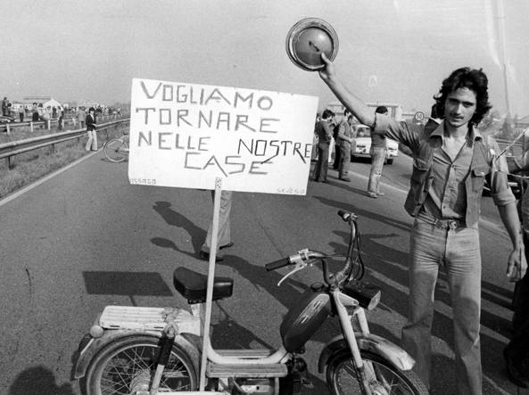

Episodio 8
TRA PASSATO E FUTURO

Teaser
1996. Sono passati venti anni, come intuiamo dalla pettinatura e dall’abito di un giovane avvocato che, in tribunale, presenta il caso di uno spacciatore. Le guardie accompagnano l’imputato al suo posto e scopriamo che si tratta di Ivan, smagrito e segnato dal tempo. Di fronte a lui, dietro il banco del giudice, Alessandra, donna matura e autorevole nella sua toga. Lo sguardo della giudice vibra nel rivedere l’amico dopo tanti anni. Anche Ivan, stupito, la riconosce. Abbassa gli occhi, preso tra la vergogna e la felicità di rivederla.

Atto I
1976. A Seveso si avvicina il Natale. Alessandra, Enrico e Rita sono in sala, di fianco all’albero di Natale, seduti sul divano. Rita, mettendo a posto la cantina, ha trovato diversi ricordi, disposti sul tavolino. Alessandra prende una foto che la ritrae bambina sulle ginocchia di Enrico, irrigidito nell’abito di Babbo Natale. Scoppia a ridere, sorpresa che il padre si fosse prestato al gioco. Rita racconta che era stato obbligato perché la persona che doveva indossare l’abito aveva preso l’influenza. Si era persino esibito in una ridicola versione del classico “Oh oh oh”. Prendendo tutti di sorpresa, Enrico si schiarisce la voce e… replica un maldestro “oh oh oh”. Ridono. Sembra che la tempesta che aveva rischiato di travolgere la famiglia Sfardia sia ormai acqua passata...

Ma la serenità del Natale non è penetrata nella Zona A che rimane spoglia e deserta. Mentre una pattuglia di servizio guidata da Fulvio perlustra l'area, il giovane sergente è insospettito da una luce e un movimento all’interno di una delle abitazioni. Fa segno agli altri di fermarsi e si dirige verso la casa. Ma quando tenta di aprire la porta, la trova chiusa. Dall’interno, la voce di un anziano lo avverte che è barricato con una bombola di gas e, se non lo lasceranno in pace, si farà saltare. Fulvio gli chiede quando è entrato e se ha bisogno di assistenza. L'anziano, che dice di chiamarsi Tarcisio, risponde rude che lui non se n'è mai andato, è lì da quando hanno evacuato. Ha solo bisogno di starsene a casa sua, lo lascino in pace.

A casa di Ivan, intanto, arriva una telefonata drammatica: Ivan ha chiamato i genitori dopo settimane di silenzio. Dice scontroso ai genitori di smettere di cercarlo. Non ha bisogno di niente. Roberto e Franca insistono a voler avere sue notizie, ma il ragazzo non si sbottona. La madre urla “torna a casa!” sul clic che segna la fine della telefonata. Scoppia a piangere. Gli occhi di Roberto si riempiono di rabbia e tristezza.

Intanto, in Zona A, Fulvio prova a persuadere Tarcisio, sortendo però pessimi effetti. L’anziano lo aggredisce come terrone e gli rinfaccia di non sapere nulla di Seveso, di cosa significhi dover lasciare il tetto dove si è vissuta un’intera vita, dove si è vissuto con una donna che non c’è più. Fulvio stenta a capire il dialetto con cui Tarcisio infarcisce le sue invettive ma capisce il dolore dell’uomo, sapendo cosa si prova a lasciare casa. E capisce anche che, per farlo desistere, occorre l'aiuto di esperti...

Un altro tipo di rabbia è quella che coglie i genitori di Tommaso alla notizia che, a differenza di altri sfollati, non potranno tornare a Seveso. Come Carlo spiega a Vittorio, Leonardo Valle, il costruttore edile proprietario dell’immobile a loro destinato, per evitare di darlo a degli sfollati anche solo in via temporanea, ha sospeso i lavori per ultimare il riscaldamento e mettere gli infissi. In questo modo evita il rischio che il valore degli appartamenti si svaluti. Quando sarà finita l'emergenza, terminerà i lavori e metterà l'edificio in vendita a prezzi di mercato. Carlo chiude il resoconto dicendo che forse avrebbe dovuto fare anche lui come Tarcisio, il vecchio di cui tutti parlano, barricato nella sua casa in Zona A. Vittorio ascolta impotente la tirata dell'amico, il quale aggiunge che è felice che almeno loro hanno ottenuto una delle case messe a disposizione per gli sfollati. Così Claudia e Tommaso potranno finalmente stare un po' in pace da soli, in attesa di sposarsi la prossima primavera prima della nascita della creatura. Vittorio lo invita a passare insieme il Natale: “Siamo quasi parenti, no?”, sorride scherzoso. Carlo accetta, commosso.

Claudia, con una pancia ben evidente, è in un bar dove sta avendo una accesa discussione con Farell. Sono mesi che promette di consegnarle i suoi documenti esplosivi, ma nel frattempo li ha promessi anche ad altri giornalisti e funzionari pubblici, come è emerso da articoli comparsi qua e là. Ormai tutti lo considerano un mitomane che vuole solo seminare confusione. “È ormai più di un mese che dovevamo vederci, perché è sparito?”, lo incalza stizzita la ragazza a cui la gravidanza ha donato ulteriore grinta. Farell la lascia concludere, poi estrae dalla borsa un plico di carte e glielo mette di fronte. Claudia è spiazzata: “Perché ha aspettato tanto...?”. Lo svizzero, con la consueta pacatezza ed eleganza, le spiega che non può rivelarle il perché di quel procrastinare: “Speravo che qualcuno mi desse ascolto e intervenisse, ma... ormai è troppo tardi. Ci saranno i processi, forse ci saranno dei rimborsi, ma sono sicuro che alla fine i responsabili non pagheranno. Le multinazionali sanno come cavarsela. Almeno nei tribunali”. Quindi le racconta di come, anni prima, era stato incaricato da Mavero di stendere una relazione sui rischi che correva l’ICMESA. Anche Enrico, il padre di Alessandra, era presente alle riunioni in cui il tecnico aveva riferito alla dirigenza che c'erano seri pericoli nell'utilizzo di TCDD. Man mano che Farell rivela il contenuto dei documenti, Claudia è sempre più turbata... ecco perché è venuto da lei... perché conosce Alessandra...

1996. Ora siamo fuori dal tribunale dove Alessandra e Ivan si incontrano dopo il processo in cui lui è stato assolto per mancanza di prove. I due, dopo un primo momento di imbarazzo, sono felici di ritrovarsi. Scambiano poche parole dalle quali si intuisce che Ivan sta provando in tutti i modi a uscire da anni bui. Parlano brevemente delle rispettive famiglie – Roberto è morto d'infarto alcuni anni prima, Enrico e Rita si sono separati dopo le indagini sul conto del padre - e scoprono che entrambi non vedono Claudia e Tommaso da molto tempo. Alessandra propone una rimpatriata: li cercherà lei stessa.

ATTO II
1976. Tommaso propone di dedicare la prossima trasmissione alla vicenda del costruttore edile che, con la sua speculazione, sta impedendo il ritorno a Seveso alla sua famiglia e ad altri sfollati. Claudia e Alessandra sono d’accordo nel denunciare lo scandalo, ma prima che riescano a imbastire una scaletta della puntata, vengono interrotti dall'arrivo di Roberto. Il padre di Ivan, pieno d'angoscia e costernato dalla telefonata col figlio, porta una notizia che era già nell'aria: ha deciso di vendere la radio. L'aveva aperta per dare un impegno e uno svago a Ivan, ma ora che lui si è nuovamente smarrito, non se la sente più di portarla avanti. Con la fine del 1976, si chiuderà L’ora libera e la radio sarà ceduta al gruppo editoriale di Monza. Roberto, dispiaciuto e sentendosi un po’ in colpa, augura ai ragazzi di chiudere in bellezza. Quando l'imprenditore esce, il silenzio e la tristezza si impadroniscono dei nostri: sentono che qualcosa sta per finire per sempre.

Claudia, Tommaso e Alessandra sono andati a Saronno per incontrare Egidio Valle, il sessantenne costruttore edile al centro delle polemiche. L’uomo dapprima minimizza l'accaduto, ma quando dal suo comportamento traspare un certo disprezzo verso la radio e loro stessi – continua a chiamarli beffardo “ragazzi” - Alessandra non si tiene più. Lo accusa di essere uno sciacallo che specula sulle spalle di gente già tanto provata. Claudia e Tommaso sono stupiti dalla determinazione dell'amica, la quale dapprima scatena la rabbia di Valle, poi lo mette all'angolo con argomentazioni secche e precise. Da avvocato esperto. Fino a quando Tommaso, per fare capire a Valle quanto a Seveso sia sentita la questione della casa, gli racconta di Tarcisio Galbiati, l'anziano da mesi nascosto nella Zona A, da ieri barricato in casa e sordo ai tentativi di psicologi, carabinieri, addirittura parenti, di farlo desistere. Valle trasalisce. Si fa ripetere due volte il nome dell'anziano e poi sbianca. Lo conosce. Ricorda bene quel nome… Forse può aiutare a sbloccare la situazione. Anzi, deve…

La famiglia di Claudia è finalmente tornata a Seveso. Aiutati da Tommaso, i tre sistemano i bagagli nelle stanze dell'appartamento che sarò la loro casa provvisoria. Almeno il Natale non dovranno passarlo nel motel. Mentre i due giovani scendono a prendere altre valigie, Vittorio e Maria osservano la stanza che hanno scelto per la figlia e il futuro genero. E che tra non molto ospiterà anche il loro nipotino.

ATTO III
Tommaso si è deciso a parlare al padre di un'altra nascita… Lo porta nella cascina di Eugenio dove ha allestito una piccola serra. Il padre, tenuto all’oscuro di tutto, quasi ha un mancamento nel vedere le decine di stelle di Natale fatte crescere con amore da Tommaso. I due si abbracciano, commossi, senza bisogno di parole.

E la fine è arrivata anche per la prigionia di Mavero che è accompagnato fuori dal carcere da da Enrico. Le indagini non hanno dimostrato che la dirigenza dell'ICMESA fosse al corrente dei rischi del TCDD. Tra i due passa uno sguardo eloquente e poche, lapidarie parole di saluto: “Così tra noi si chiude tutto”, taglia corto il dirigente. Il legale annuisce con aria contrita e rigida.

Claudia è andata a trovare Alessandra a casa sua. Si complimenta per come ha affrontato Valle. L'amica riconosce che, quanto accaduto nei mesi precedenti, l'ha profondamente cambiata. Claudia annuisce complice: ha una determinazione che prima non aveva, è maturata. Ed è per questo che ha deciso di raccontarle quanto le ha rivelato Farrel. Alessandra la ascolta, fredda, registrando il coinvolgimento del padre. Claudia continua: aveva creduto che fosse la sua grande occasione per debuttare nel mondo del giornalismo vero, con un’inchiesta di livello. Ma quando l'ex tecnico della Givaudan le ha fatto capire che l'aveva contattata in quanto amica della figlia di Enrico, ha compreso che se è troppo tardi per inchiodare la multinazionale alle sue responsabilità, almeno lei deve conoscere la verità su suo padre. Alessandra rimane silenziosa. Poi dice che Claudia ha fatto quello che doveva fare. Non c’è rabbia nelle sue parole. Non si oppone. Non protesta. Poi constata malinconicamente come dopo quell’ultima trasmissione la sua vita e quella di Claudia, per mille ragioni, prenderanno strade diverse. Lei ha intenzione di andarsene da Seveso, troppi cattivi ricordi la legano a questo posto. Le amiche si guardano, tristi ma consapevoli.

Un momento di riavvicinamento è invece quello tra Leonardo Valle e il burbero Tarcisio. Lo psicologo incaricato della trattativa ha autorizzato il costruttore ad avvicinarsi alla villetta. Rimasto solo vicino a lui, Valle rivela al vecchio come, anni prima, durante la campagna di Russia, era stato proprio il sergente Tarcisio Galbiati a salvarlo e a permettergli il ritorno a casa. L'anziano ricorda e si addolcisce per l'emozione. Ma ciò che lo convince a uscire è la promessa di Valle di concedergli, nell'attesa della bonifica, un’abitazione di sua proprietà, non lontano da lì. Tarcisio finalmente esce, tra gli applausi dei presenti. Tra i quali Fulvio, a cui la scoperta che l'anziano era stato sergente come lui riempie gli occhi di commozione.

ATTO IV
Mentre si sta recando alla radio, lungo un viale a due corsie, Claudia vede dall’altra parte della strada una figura familiare: Ivan. Tenta di raggiungerlo, ma un pullman le impedisce di attraversare. Per quanto rallentata dal pancione, la ragazza corre attorno all'automezzo e si precipita sul lato opposto della carreggiata. Ma quando arriva sul posto non c’è più traccia di Ivan. Forse era solo un suo abbaglio...

Intanto Alessandra è nello studio del padre. I suoi occhi brillano di una grinta inedita, quasi rabbiosa: sta dicendo al genitore che ha letto le prove del suo coinvolgimento negli insabbiamenti dell’ICMESA. Non sa se verranno utilizzate per nuove indagini, ma a lei non importa: “Ti vorrò sempre bene perché sei mio padre, ma le nostre strade si dividono qua”. Enrico impallidisce, dice che delira, che sicuramente ha letto dei falsi. Alessandra non si scompone: non rivelerà mai le sue fonti, a lei non importa la verità giudiziaria, ma solo quella del suo cuore. Prima di allontanarsi, riferisce di essersi iscritta al test di magistratura e, ci volessero decenni, diventerà giudice, per cercare di pulire quelle acque che lui e quelli come lui continuano a intorbidare.

Alessandra esce dallo studio, rossa in volto, estenuata ma finalmente libera. Si imbatte in Fulvio, che la stava aspettando. È stata Rita a dirgli che l'avrebbe trovata là. Fulvio le racconta che la sua missione a Seveso è finita: fra pochi giorni il suo plotone tornerà alla caserma di appartenenza, in Campania. Fa per chiedere ad Alessandra come sta, ma dai suoi occhi, che sembrano scoraggiare qualsiasi domanda, capisce che in lei qualcosa si è spezzato, non è più quella di prima. Per un lungo istante i due si guardano, senza sapere che cosa dire. Poi Fulvio, vinta ogni titubanza, la abbraccia teneramente. Alessandra, dopo un attimo di spiazzamento, restituisce l'abbraccio, abbandonandosi sulla spalla del ragazzo. Fulvio le sussurra che non la dimenticherà mai. Le scriverà, non vuole perderla, almeno come amica. Alessandra, per quanto trincerata dietro la sua corazza, si fa commuovere dalla dolcezza di quel ragazzo che sta per perdere.

1996. Alessandra ricorda quel momento nuovamente abbracciata a Fulvio. Ma sono passati vent'anni e i due, con Ivan, sono ora a casa di Claudia e Tommaso, nella abitazione un tempo nella Zona A. Maria e Vittorio adesso abitano in Riviera, nell'appartamento che Claudia – ora giornalista televisiva – gli ha regalato quando il padre è andato in pensione. Arriveranno a giorni per le vacanze di Natale. Tommaso ha aperto la sua floricoltura, diventata una delle più rinomate della zona. Alessandra e Fulvio, dal canto loro, raccontano come si siano rincontrati due anni prima, a Milano, nella galleria d’arte che Fulvio, dopo molti sacrifici, ha aperto una volta tornato al Nord nel 1980. Alessandra veniva da molte relazioni fallimentari, immolate sull’altare del lavoro. Ma stavolta i due vogliono fare sul serio. Claudia e Alessandra, dopo tutti questi anni, si studiano e sorridono mentre gli altri ripercorrono, mangiando e bevendo, quei vent’anni che li hanno divisi. Parlano di com’è diventata Seveso, dei rimborsi miliardari della Givaudan, ma anche dei processi ancora in corso, che probabilmente non porteranno mai alla verità e alla punizione dei principali colpevoli. Parlano dell'omicidio di Mavero da parte di una cellula terroristica guidata da Michele e del Parco del Bosco delle Querce, una vasta area ri-naturalizzata sorta nella ex zona A, simbolo della rinascita della zona. Improvvisamente, si apre la porta del salone ed entrano due ragazzi, i figli di Claudia e Tommaso. Luigi, uno spilungone sui vent'anni e Paola, una quattordicenne dai capelli fulvi. Alla vista di Luigi, ad Alessandra si blocca il respiro, poi però si apre in un sorriso luminoso e corre a presentarsi ai due. Claudia presenta i figli ai presenti, spiegando come Luigi abbia da poco avviato con alcuni amici un esperimento innovativo: una radio via internet, sul modello di emittenti che stanno nascendo in giro per il mondo. Finora è rivolta soprattutto ai giovani della zona. Poi si vedrà... Costi zero, solo tanta voglia di comunicare e raccontarsi. Proprio come loro vent’anni prima. Piuttosto euforico per la rimpatriata (e il vino...), Tommaso propone agli altri un'idea assurda: rifare, per un'ultima volta, L’ora libera. È un pensiero folle, ma diverte e convince immediatamente i quattro.

Torniamo invece alla trasmissione di Natale del 1976 che non sarà dedicata alle polemiche contro l’immobiliarista, ma a un dialogo a due voci tra Tarcisio e lo stesso Valle. I due hanno accettato la sfida di ripercorrere insieme le vite, le storie, i volti di una Seveso remota, che forse non tornerà mai più. Al termine dell'ultima puntata di L’ora libera, il costruttore promette che terminerà i lavori che aveva bloccato, al fine di permettere anche agli ultimi sfollati di avere una sistemazione temporanea. Fuori la neve scende e copre l’ICMESA. Le case abbandonate, le strade deserte: un momento di tregua e bellezza per donne e uomini che hanno perso molto.

Vent’anni dopo, 1996. Nella ex cantina di Vittorio, ora trasformata in sede della rudimentale web radio di Luigi, Claudia, sforzandosi di non ridere a dispetto degli sfottò degli amici, si avvicina al microfono. La sua voce ora è più profonda, ma le sue parole sono più o meno le stesse di tanti anni prima: “Salve, questa è L’Ora libera. Siamo Alessandra, Tommaso, Ivan e Claudia − io che vi parlo… Siamo quattro quarantenni nativi di Seveso, che anni fa trasmettevano in una radio dimenticata dal tempo. Eppure, nonostante tutto quello che abbiamo attraversato, siamo rimasti curiosi e pieni di domande. E se potessimo tornare a fare radio, sono sicura che ci piacerebbe ancora capire le cose…e andare fino in fondo”.

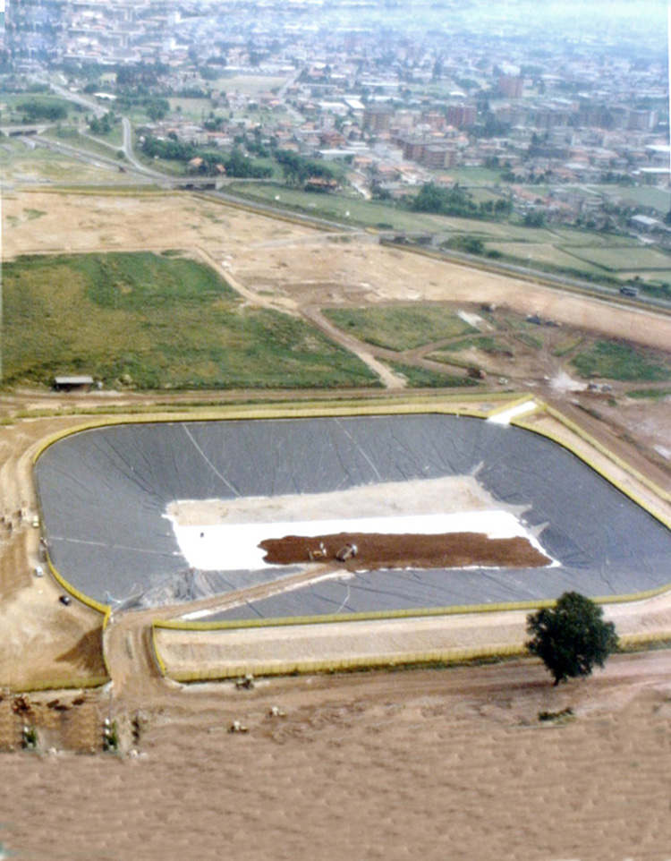
La “vasca” di Seveso dove sono seppelliti i resti delle case, gli oggetti personali, gli animali morti o
successivamente abbattuti a seguito dell´incidente

FINE

